

**Học viện Công nghệ Bưu chính Viễn thông cơ sở Hồ Chí Minh**

**Khoa Công nghệ thông tin**

**🙢🕮🙠**

**ĐỀ TÀI: APP ĐẶT THỨC ĂN**

**Môn: PHÁT TRIỂN ỨNG DỤNG CHO CÁC THIẾT DI ĐỘNG**

**Giảng viên:**

**Lớp: D20CQCNPM01-N**

***TPHCM, ngày 26 tháng 04 năm 2024***

MỤC LỤC

CHƯƠNG 1: PHÂN TÍCH HỆ THỐNG VÀ THIẾT KẾ 4

I. Lý do chọn đề tài, giới thiệu: 4

II. Phân tích yêu cầu 4

**1.** **Mục tiêu chính:** 4

**2.** **Yêu cầu chức năng:** 4

**3.** **Yêu cầu phi chức năng:** 4

III. Thiết kế Mockup 5

CHƯƠNG 2: CÀI ĐẶT HỆ THỐNG 15

I. Môi trường phát triẻn. 15

**1.** **iOS:** 15

**2.** **Swift:** 15

**3.** **SwiftUI:** 15

**4.** **Xcode:** 15

**5.** **MVVM:** 15

**6.** **Firebase**: 15

**7.** **Cài đặt hệ thống:** 16

II. UI Code: 16

CHƯƠNG 3: KẾT LUẬN & KIẾN NGHỊ 58

I. Kết luận: 58

II. Kiến nghị: 58

REFERENCES 59

**FIGMA**

Figma 1: Màn hình chờ và màn hình chào mừng 6

Figma 2: Đăng nhập, đăng ký và khôi phục mật khẩu 6

Figma 3:màn hình chính và chi tiết sản phẩm 7

Figma 4: giỏ hàng và thanh toán 8

Figma 5: thông báo đơn hàng, tracking đơn hàng 9

Figma 6: cài đặt, thông tin người dùng, lịch sử đơn hàng 9

Figma 7: đăng nhập, đăng ký, khôi phục mật khẩu app admin 10

Figma 8: duyệt đơn hàng, chọn người giao hàng 10

Figma 9: Màn hình chính admin, quản lý sản phẩm, danh mục, giảm giá, order. 11

Figma 10: xác minh cho shiper 12

Figma 11: đăng xuất admin 12

Figma 12: xác minh, nhận đơn hàng, đi giao hàng 13

Figma 13:lịch sử giao hàng và dăng xuất 14

**Hình ảnh**

Hình ảnh 1: Cấu trúc file 16

Hình ảnh 2: Icon 17

Hình ảnh 3: laucher 18

Hình ảnh 4: Màn hình chào mừng 19

Hình ảnh 5: Đăng nhập, đăng ký, reset password 19

Hình ảnh 6: Màn hình chính, chi tiết sản phẩm 23

Hình ảnh 7: Giỏ hàng, mã giảm giá 27

Hình ảnh 8: Thanh toán 30

Hình ảnh 9: Cài đặt, tài khoản, lịch sử đơn hàng 34

Hình ảnh 10: Theo dõi đơn hàng 37

Hình ảnh 11: Màn hình chính admin 40

Hình ảnh 12L Quản lý danh mục 40

Hình ảnh 13: Quản lý sản phẩm 44

Hình ảnh 14: Quản lý discount 47

Hình ảnh 15: Quản lý đơn hàng 50

Hình ảnh 16: Xác thực người giao hàng 52

Hình ảnh 17: Người giao hàng tiếp nhận đơn hàng mới 55

**LỜI CẢM ƠN**

Đầu tiên, nhóm chúng em xin gửi lời cảm ơn chân thành đến Học viện Công nghệ Bưu chính Viễn đã đưa môn học “Phát triển ứng dụng cho các thiết bị di động” vào trương trình giảng dạy. Đặc biệt, chúng em xin gửi lời cảm ơn sâu sắc đến giảng viên bộ môn – Thầy Trương Bá Thái đã dạy dỗ, truyền đạt những kiến thức quý báu cũng như là sự đồng hành của thầy và chúng em trong suốt các tuần học vừa qua. Trong thời gian tham gia lớp học “Phát triển ứng dụng cho các thiết bị di động”, nhóm chúng em đã có thêm cho mình nhiều kiến thức bổ ích, tinh thần học tập hiệu quả, nghiêm túc cũng như cách hoàn thiện một bài báo cáo để đạt một kết quả tốt nhất. Đây chắc chắn sẽ là những kiến thức quý báu, bài học kinh nghiệm, là hành trang để nhóm chúng em có thể vững bước sau này. Bộ môn “Phát triển ứng dụng cho các thiết bị di động” tương đối khó nhưng là môn học thú vị, vô cùng bổ ích và có tính thực tế cao. Đảm bảo cung cấp đủ kiến thức, gắn liền với nhu cầu thực tiễn của sinh viên. Tuy nhiên, do vốn kiến thức còn nhiều hạn chế và khả năng tiếp thu thực tế còn nhiều bỡ ngỡ. Mặc dù chúng em đã cố gắng hết sức nhưng chắc chắn bài tiểu luận khó có thể tránh khỏi những thiếu sót và nhiều chỗ còn chưa chính xác, kính mong thầy xem xét và góp ý để bài tiểu luận của em được hoàn thiện hơn. Và cuối cùng, nhóm em xin kính chúc thầy có thật nhiều sức khỏe, hạnh phúc và thành công trên con đường sự nghiệp của thầy! Nhóm chúng em xin chân thành cảm ơn!

# **CHƯƠNG 1: PHÂN TÍCH HỆ THỐNG VÀ THIẾT KẾ**

1. **Lý do chọn đề tài, giới thiệu:**

Lý do: Trong thời đại số hóa và công nghệ phát triển nhanh chóng như hiện nay, nhu cầu về sự tiện lợi và nhanh chóng trong mọi lĩnh vực của cuộc sống ngày càng trở nên cấp thiết. Sự xuất hiện của các ứng dụng đặt thức ăn đã phản ánh và phục vụ rất tốt cho xu hướng này, biến việc lựa chọn và thưởng thức các món ăn từ những nhà hàng yêu thích thành một trải nghiệm dễ dàng và thuận tiện ngay tại nhà. Việc ứng dụng các công nghệ mới như AI và big data vào ứng dụng đặt thức ăn không những giúp cải thiện trải nghiệm người dùng mà còn mang lại hiệu quả kinh doanh cao cho các nhà hàng và đối tác vận chuyển. Chính vì vậy, việc nghiên cứu và phát triển một ứng dụng đặt thức ăn đáng tin cậy, tiện ích và thân thiện với người dùng là một đề tài có tính ứng dụng cao và cần thiết tại thời điểm hiện tại.

Giới thiệu: Đề tài về việc phát triển ứng dụng đặt thức ăn điện tử nhấn mạnh vào việc tối ưu hóa trải nghiệm của người dùng, đồng thời giải quyết các vấn đề còn tồn tại của những ứng dụng hiện có. Điểm nhấn của ứng dụng này sẽ là sự kết hợp giữa công nghệ hiện đại và giao diện thân thiện, tạo ra một hệ sinh thái đặt thức ăn điện tử toàn diện, giới thiệu đến người dùng cả một thế giới ẩm thực chỉ trong vài cái chạm trên màn hình điện thoại.

1. **Phân tích yêu cầu**
   1. **Mục tiêu chính:**

Xây dựng ứng dụng giúp cửa hàng quản lý món ăn cũng như mang đến cho người dùng giả pháp mua hàng tại nhà.

* 1. **Yêu cầu chức năng:**
* Chức năng cơ bản:
  + Đăng nhập
  + Đăng ký
  + Reset password
* Chức năng người dùng:
  + Xem thức ăn
  + Tìm kiếm thức ăn
  + Giỏ hàng
  + Đặt hàng
  + Theo dõi đơn hàng
  + Xem thông tin cá nhân
  + Thanh toán
* Chức năng admin:
  + Quản lý sản phẩm
  + Xem đơn đặt hàng
  + Thống kê biểu đồ
  1. **Yêu cầu phi chức năng:**

Hệ thống hoặt động mượt mà, firebase tải được nhiều người dùng cùng lúc.

Thân thiện người dùng, dễ sử dụng.

1. **Thiết kế Mockup**

**Figma:**



Figma là một phần mềm biên tập đồ họa vector và dựng prototype. Figma chủ yếu hoạt động trên nền web, dù có một số tính năng ngoại tuyến trên các phiên bản ứng dụng desktop cho hệ điều hành macOS và Windows.

**Xử dụng Figma làm mockup:**

1. **Giao diện chờ và màn hình chào mừng:**

* Đây là giao diện khi người dùng vào app lần đầu tiên sẽ xuất hiện

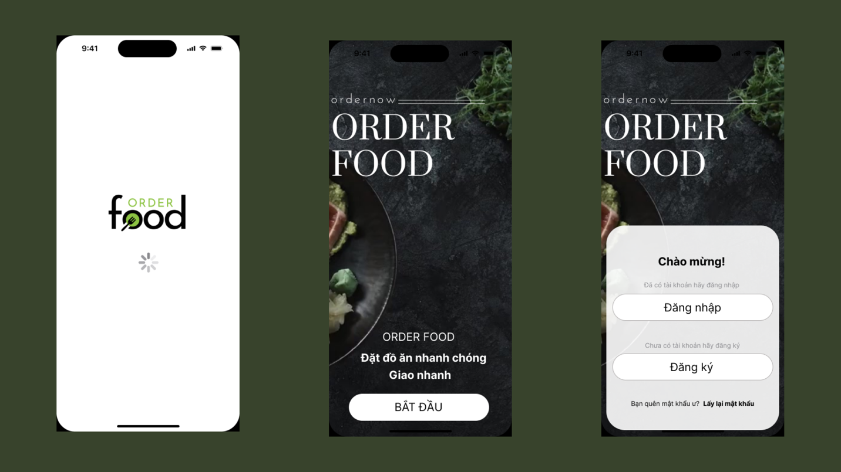

Figma 1: Màn hình chờ và màn hình chào mừng

**Mô tả**: Khi người dùng lần đầu vào ứng dụng thì load màn hình laucher, sau đó thì màn hình chào mừng xuất hiện animation đẹp đẽ tiếp đó nhấn bắt đầu người dùng sẽ được vào một giao diện có các chức năng cơ bản để chọn.

1. **Giao diện đăng nhập, đăng ký, khôi phục mật khẩu:**

* Giao diện đăng nhập đăng ký và khôi phục mật khẩu

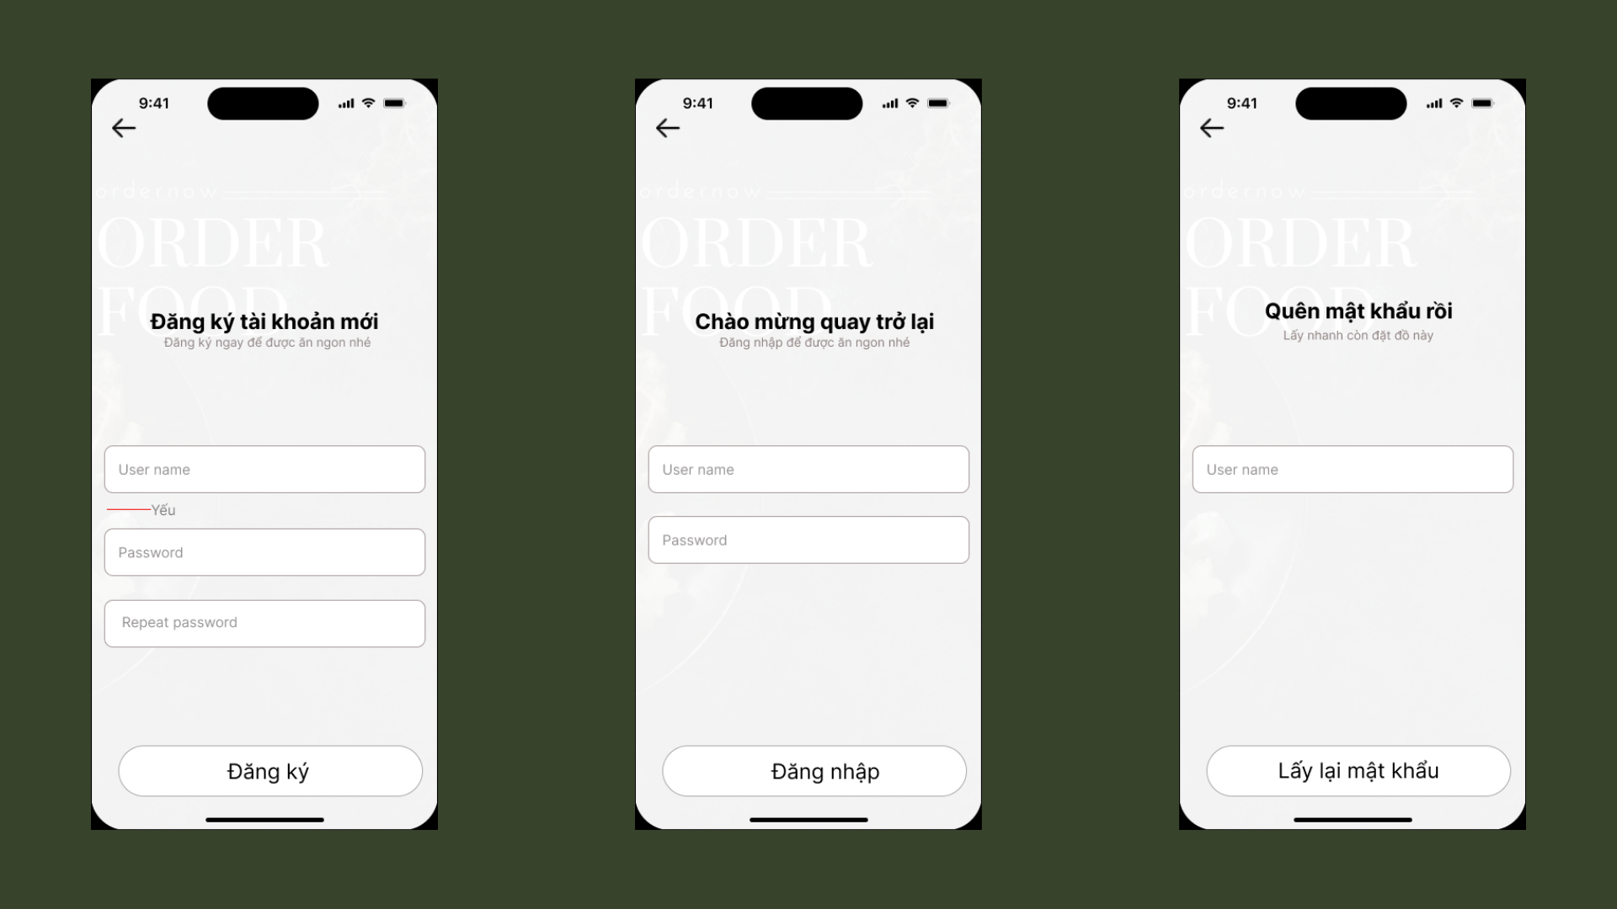

Figma 2: Đăng nhập, đăng ký và khôi phục mật khẩu

**Mô tả:**  Từ giao diện phía trên hiện các chức năng cơ bản thì người dùng nhấn tương ứng từng phần sẽ vào giao diện tương ứng, có đăng nhập nhập email và password, đăng ký nhập email password, repeatpassword và cuối cùng là quên mật khẩu chỉ cần nhập email.

1. **Màn hình chính và chi tiết sản phẩm:**

* Giao diện màn hình chính và chi tiết sản phẩm

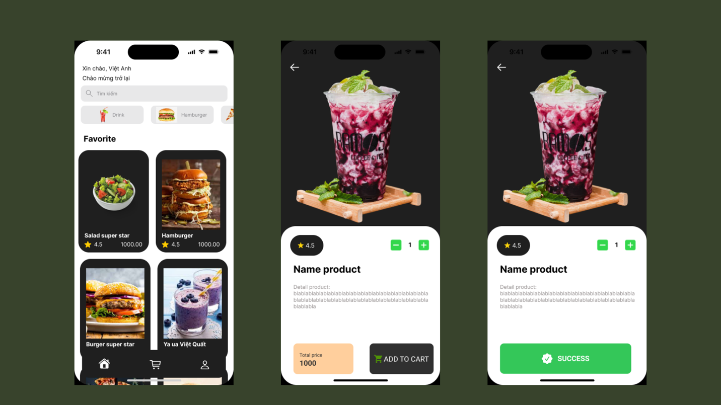

Figma 3:màn hình chính và chi tiết sản phẩm

**Mô tả:** Khi đã đăng nhập thành công người dùng sẽ vào giao diện chính với rất đa dạng món ăn, có thanh search để tìm thức ăn có category để lọc theo danh mục, và khi chọn một món bất kỳ sẽ ra giao diện chi tiết sản phẩm cho người mua xem được thông tin sản phẩm và chọn số lượng để thêm vào giỏ hàng.

1. Giao diện giỏ hàng và thanh toán:

* Tương ứng với mỗi loại thanh toán có trường hợp khác nhau
* Bằng tiền mặt -> xác nhận -> thành công
* Crypto -> xác nhận -> thanh toán -> đợi -> thành công

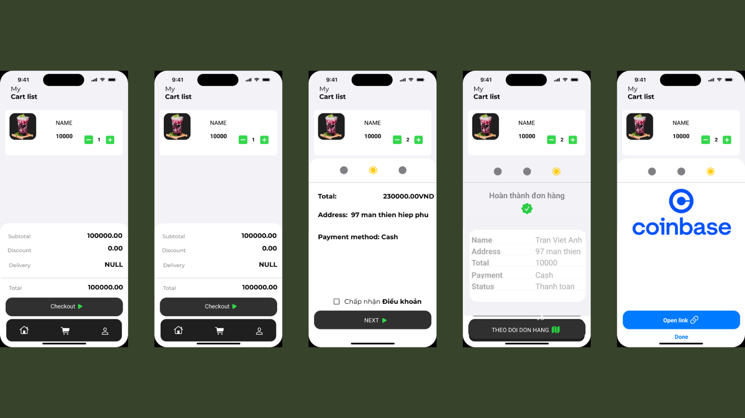

Figma 4: giỏ hàng và thanh toán

**Mô tả:** Giao diện khi vào giỏ hàng người dùng có quyền xoá sửa sản phẩm đang có trong giỏ hàng, có thể add discount nếu có khi nhấn checkout thì sẽ hiện phươg thức thanh toán người dùng sẽ chọn phương thức mình muốn chọn tương ứng. Đối với tiền mặt thì xác nhận sẽ đến thành công còn đối với coinbase thì phải qua bước thanh toán đợi cho bên kia thanh toán xong nó sẽ dến màn hình thành công.

1. **Giao diện thông báo đơn hàng, tracking đơn hàng:**

* Xem được thông tin đơn hàng, vị trí đơn hàng ở trên bảng đồ.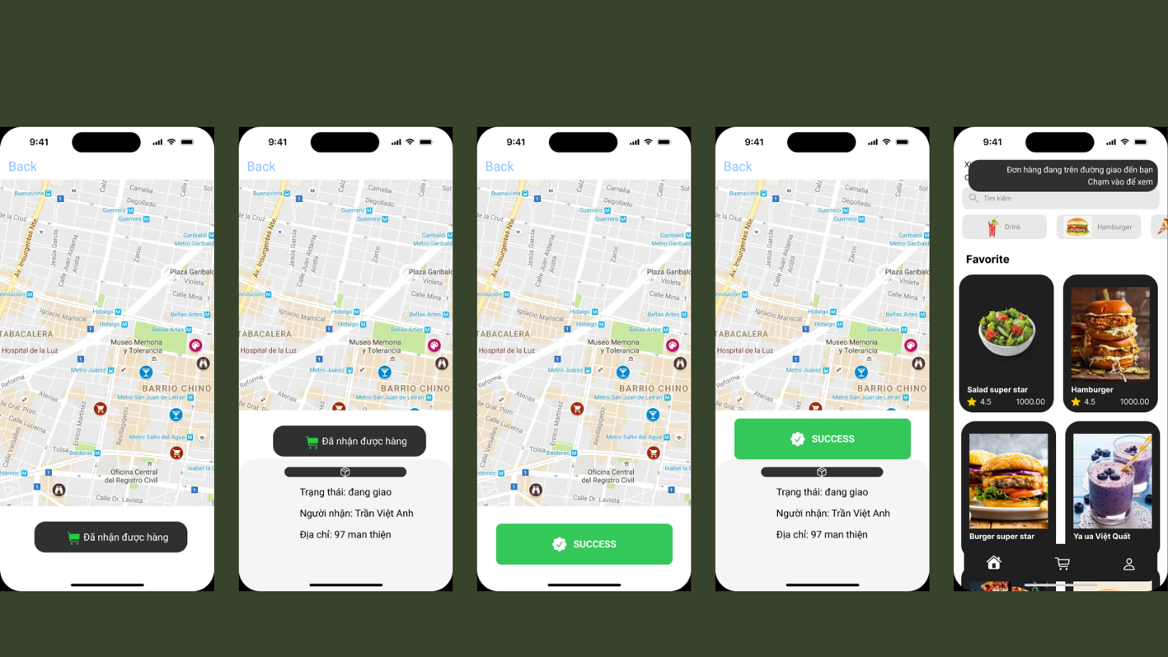

Figma 5: thông báo đơn hàng, tracking đơn hàng

**Mô tả:** Khi người dùng đặt hàng thành công thì sẽ có thông báo nhỏ ở trên màn hình chính để người dùng theo dõi đơn hàng, bên trong theo dõi đơn hàng sẽ có thông tin và vị trí của shiper trên bản đồ giúp người dùng định vị được vị trí.

1. **Giao diện cài đặt, thông tin người dùng, lịch sử đơn hàng.**

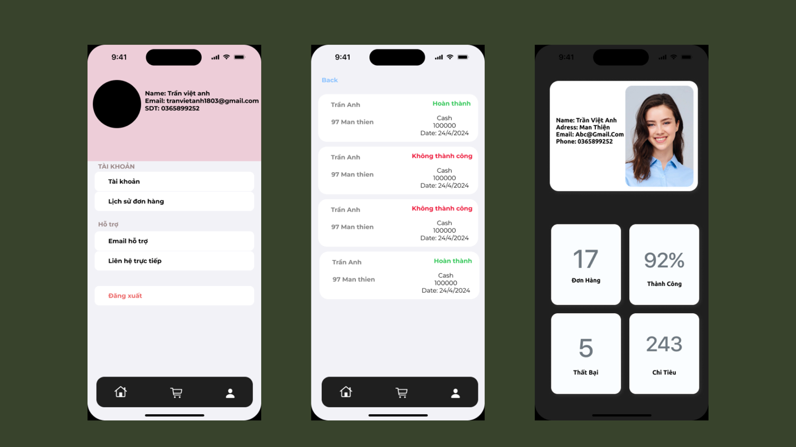

Figma 6: cài đặt, thông tin người dùng, lịch sử đơn hàng

**Mô tả:** giao diện cài đặt sẽ có thông tin cười dùng các chức năng cơ bản của phần cài đặt như tài khoản, lịch sử đơn hàng hoặc là hỗ trợ và đăng xuất, lịch sử đơn hàng sẽ có đầy đủ thông tin của tất cả các đơn hàng từ trước đến nay còn phần tài khoản thì có thông tin người dùng cũng như cho phép chỉnh sửa thông tin người dùng.

1. **Giao diện chào mừng đăng nhập, đăng ký, khôi phục mật khẩu app admin**

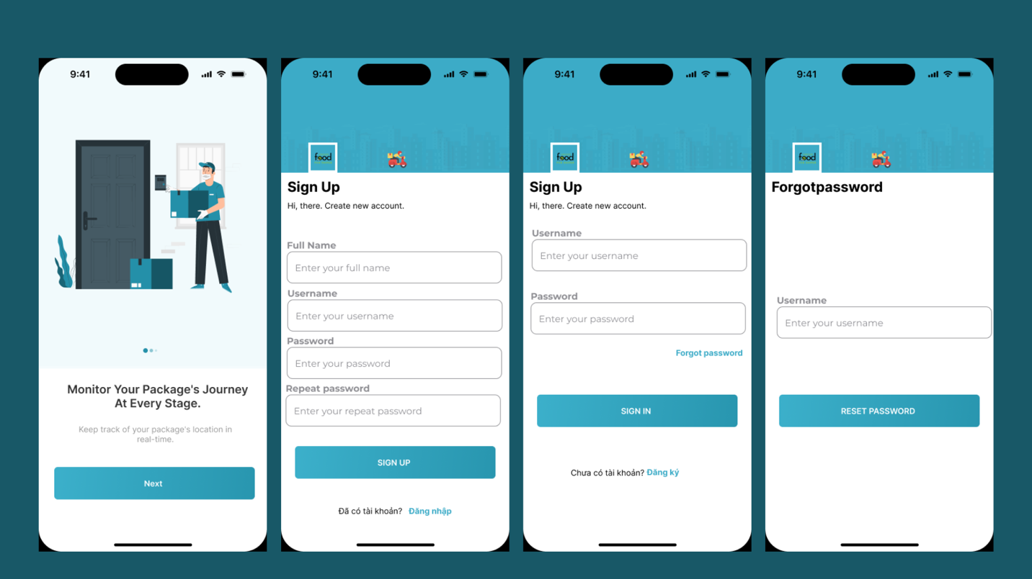

Figma 7: đăng nhập, đăng ký, khôi phục mật khẩu app admin

**Mô tả:** đây là giao diện của app admin và shipper giao diện chào mừng, đăng nhập đăng ký và reset mật khẩu.

1. Giao diện duyệt đơn hàng, chọn người giao hàng:

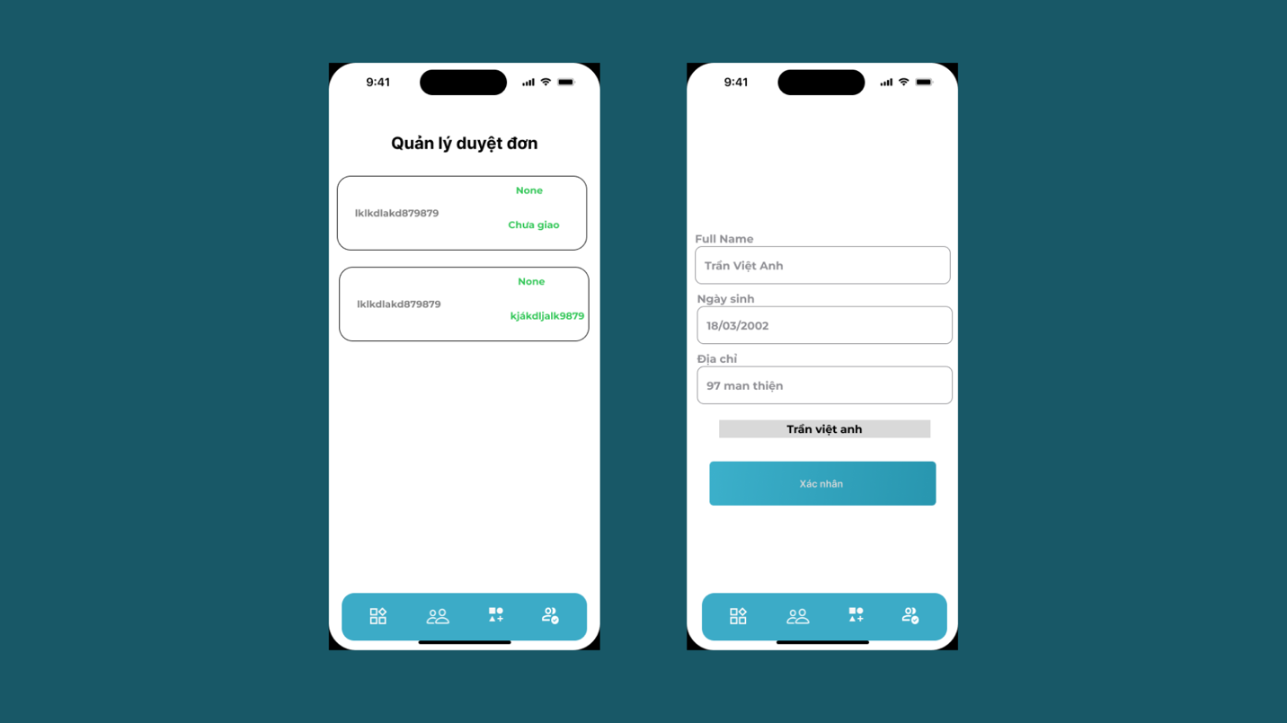

Figma 8: duyệt đơn hàng, chọn người giao hàng

**Mô tả:** Đây là giao diện duyệt đơn của admin khi có một đơn hàng mới sẽ hiện tại đây giúp cho admin quản lý đơn và phân công cho shipper nào của cửa hàng giao.

1. **Giao diện Màn hình chính admin, quản lý sản phẩm, danh mục, giảm giá, order.**

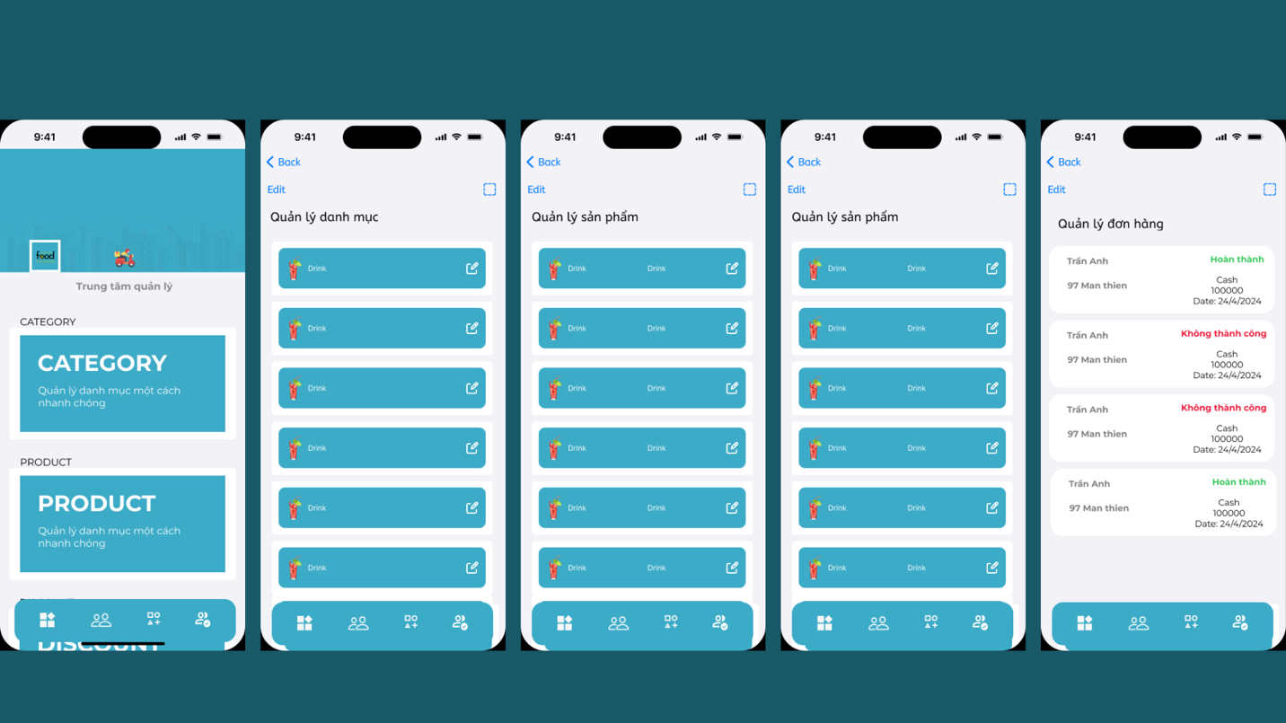

Figma 9: Màn hình chính admin, quản lý sản phẩm, danh mục, giảm giá, order.

**Mô tả:** Giao diện màn hình chính của admin có các chức năng quản lý cơ bản cửa hàng quản lý danh mục, sản phẩm, đơn hàng tương ứng thì có các chức năng thêm xoá sửa cho từng mục riêng đơn hàng thì không cho thêm xoá sửa chỉ cho xem.

1. **Giao diện xác minh cho shiper:**

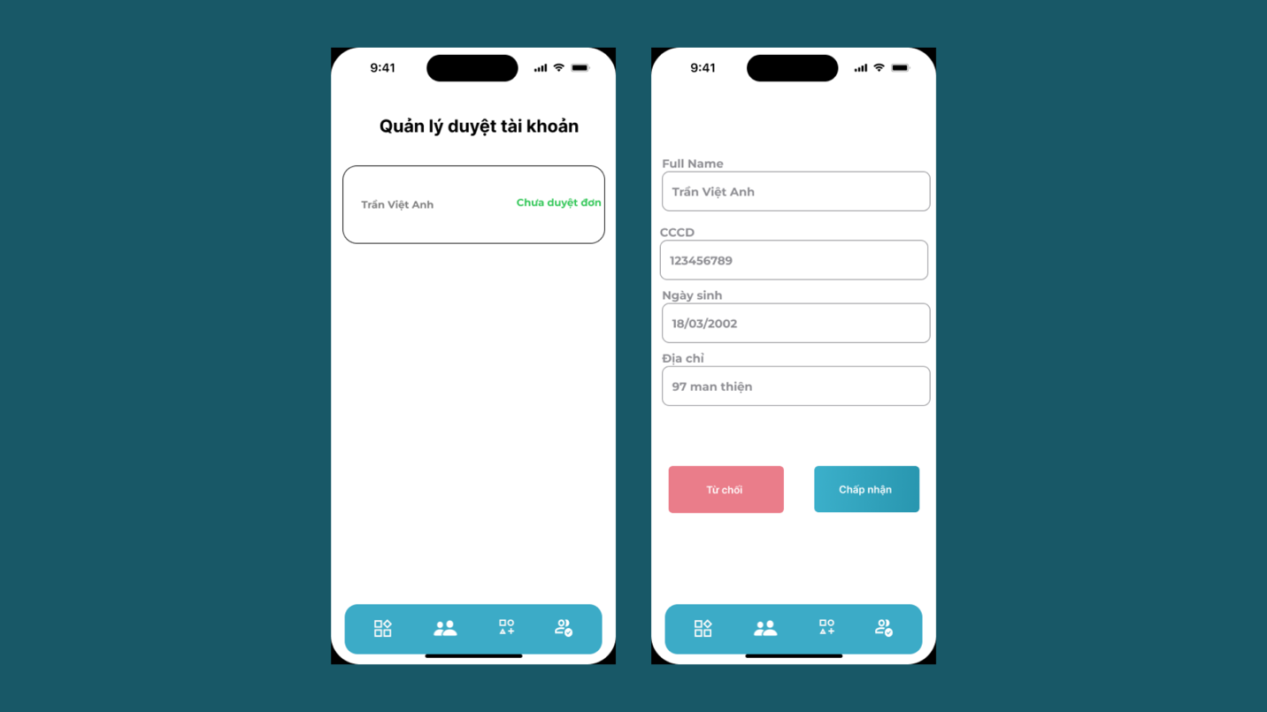

Figma 10: xác minh cho shiper

**Mô tả:** khi có shipper mới đăng ký sẽ cho shiper đó xác minh chứ không tuỳ tiện tạo tài khoản mà sẽ bắt buộc shipper xác nhận nào admin xác nhận thì tài khoản đó mới được dùng.

1. Giao diện đăng xuất admin

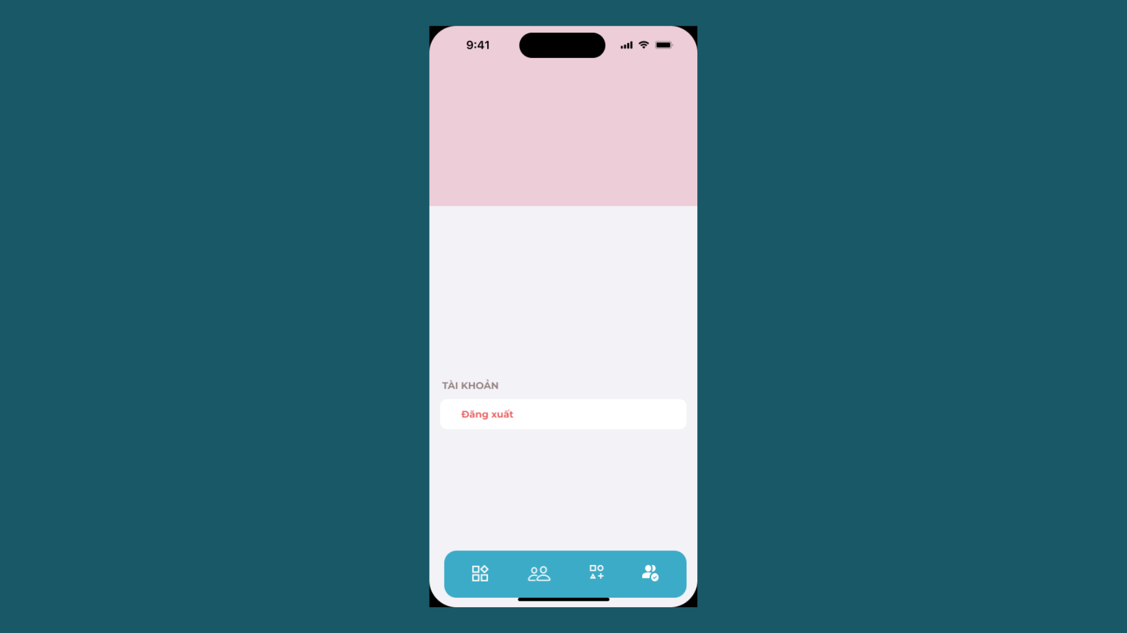

Figma 11: đăng xuất admin

1. **Giao diện xác minh, nhận đơn hàng, đi giao hàng:**

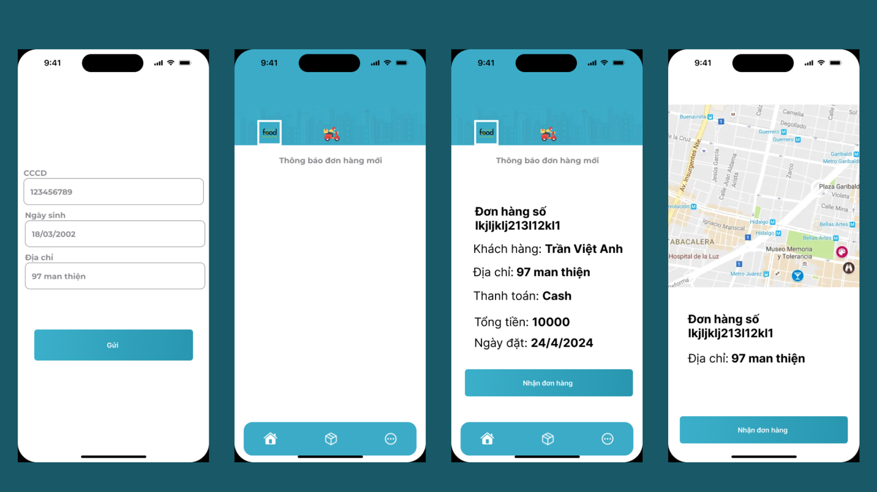

Figma 12: xác minh, nhận đơn hàng, đi giao hàng

**Mô tả:** Khi lần đầu tạo làm shipper thì app bắt phải xác minh khi xác minh thành công thì giao diện 2 là giao diện chính, có đơn hàng mới nếu có, nhấn đơn hàng ta chọn nhận đơn hàng thì mở sang giao diện map để chúng ta giao hàng khi giao hàng thành công thì nhấn nhận đơn hàng thì quay về giao diện chính.

1. **Giao diện lịch sử giao hàng:**

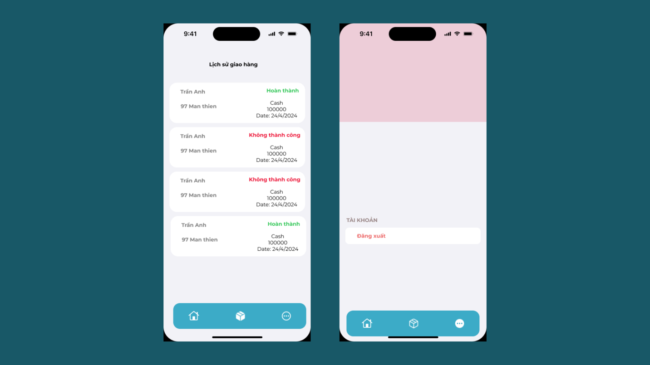

Figma 13:lịch sử giao hàng và dăng xuất

**Mô tả:** giao diện tất cả các đơn hàng mà shipper được giao để nhận đơn hàng từ trước giờ và giao diện cài đặt đăng xuất.

# **CHƯƠNG 2: CÀI ĐẶT HỆ THỐNG**

1. **Môi trường phát triẻn.**

Hệ điều hành: IOS

Phiên bản: IOS 17.2

Ngôn ngữ: Swift

Giao diện: SwìtUI

Cấu trúc: MVVM

Tool: Xcode

Package: Firebase

1. **iOS:**

iOS là hệ điều hành di động được phát triển bởi Apple Inc. cho các thiết bị của hãng như iPhone, iPad và iPod Touch. iOS nổi bật với giao diện người dùng dựa trên cử chỉ đa chạm như vuốt, tap và pinch.

1. **Swift:**

Swift là một ngôn ngữ lập trình mạnh mẽ và trực quan được Apple phát triển. Nó dành cho phát triển ứng dụng trên hệ điều hành iOS, macOS, watchOS và tvOS. Swift được thiết kế để làm việc nhanh chóng và hiệu suất cao, đồng thời có cú pháp dễ hiểu và dễ đọc.

1. **SwiftUI:**

SwiftUI là một framework của Apple dùng để tạo giao diện người dùng trên tất cả các nền tảng của Apple bằng cách sử dụng ngôn ngữ Swift. Nó cho phép bạn viết code giao diện người dùng theo cách tự nhiên và đơn giản, với cú pháp tuyên bố (declarative syntax).

1. **Xcode:**

Xcode là môi trường phát triển tích hợp (IDE) cho macOS, được sử dụng để phát triển phần mềm cho macOS, iOS, watchOS và tvOS. Nó bao gồm bộ công cụ phát triển toàn diện từ việc lập trình, gỡ lỗi đến thiết kế giao diện người dùng.

1. **MVVM:**

MVVM viết tắt của Model-View-ViewModel, là một mẫu thiết kế phần mềm. Mẫu này hỗ trợ việc tách biệt các mã liên quan đến UI (View) khỏi logic xử lý dữ liệu (Model), với một thành phần trung gian là ViewModel, nơi mà business logic và logic hiển thị sẽ được xử lý.

1. **Firebase:**

Firebase là một nền tảng phát triển ứng dụng di động và web được mua lại bởi Google. Nó cung cấp nhiều dịch vụ như cơ sở dữ liệu thời gian thực (Realtime Database), xác thực (Authentication), báo cáo lỗi (Crash Reporting), và nhiều dịch vụ hữu ích khác giúp đẩy nhanh quá trình phát triển và vận hành ứng dụng.

1. **Cài đặt hệ thống:**

Clone project: git clone <https://github.com/henrytran1803/apporderfool>  
Mở dự án bằng Xcode

Sau đó cho chạy trên máy yêu cầu hệ điều hành từ 17.2 trở lên để hoạt động mượt mà nhất

1. **UI Code:**
2. **Cấu trúc thư mục của dự án:**

* ModelView xử lý lấy dữ liệu.
* Model cấu trúc dữ liệu để cho model view lấy.
* Modules phần ứng dụng được chia nhỏ theo module.
* UI nơi chứa các phần dùng chung cho giao diện như Textfield …
* Common nơi lưu trữ hình ảnh dữ liệu để sử dụng

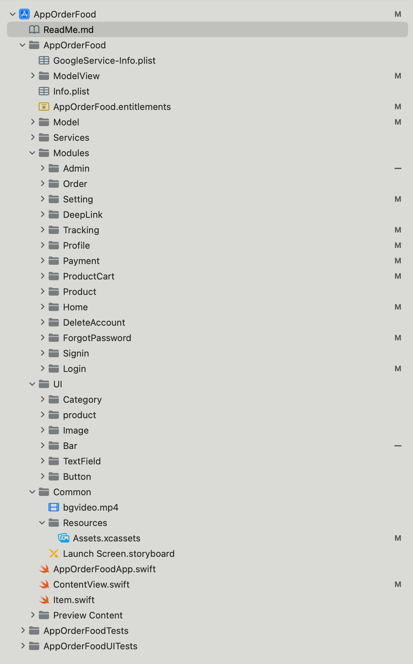 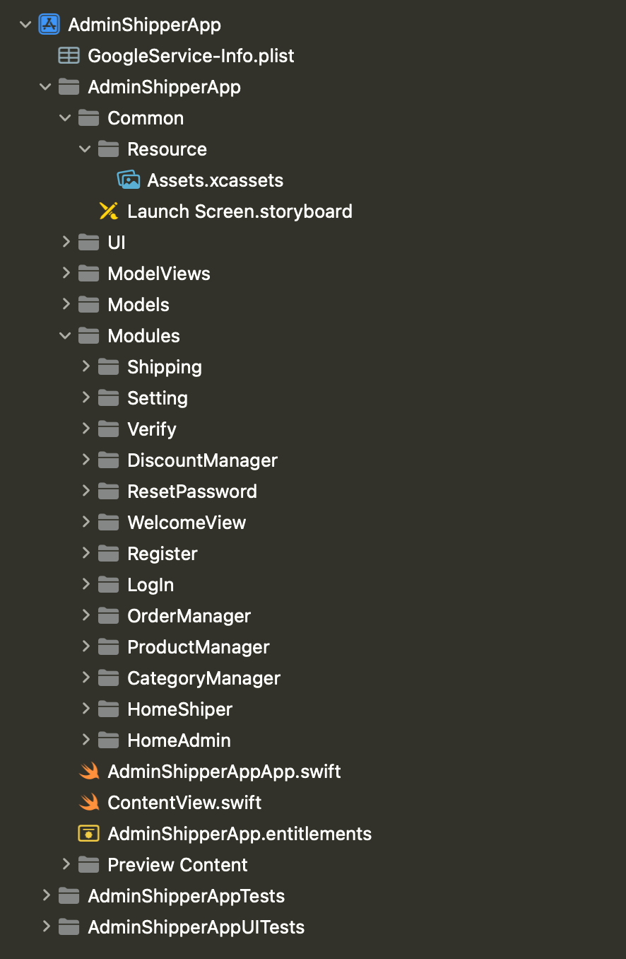

Hình ảnh 1: Cấu trúc file

1. **App icon:**

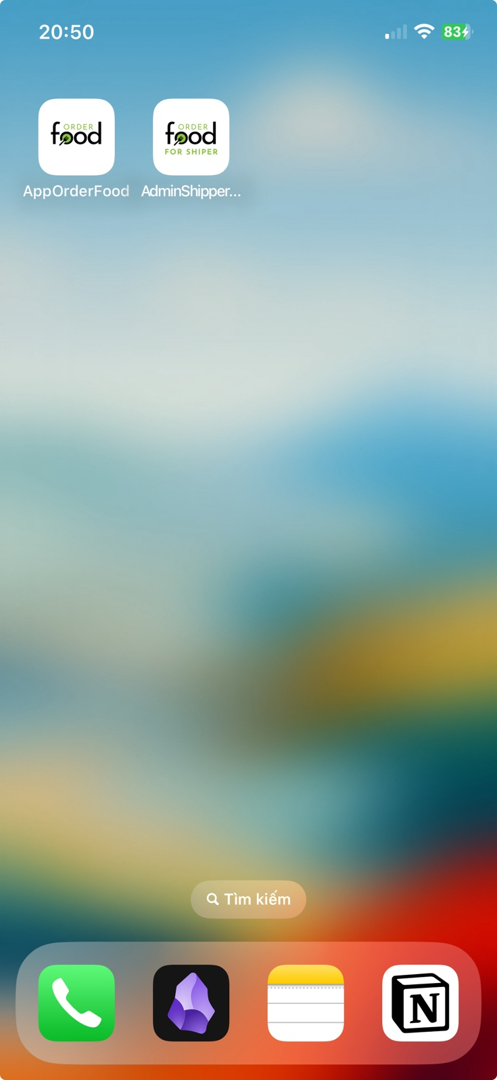

Hình ảnh 2: Icon

1. **Màn hình laucher:**

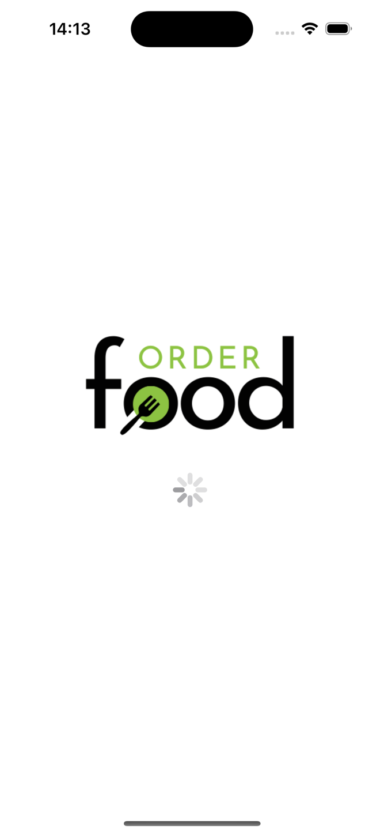

Hình ảnh 3: laucher

1. **Màn hình welcome:**

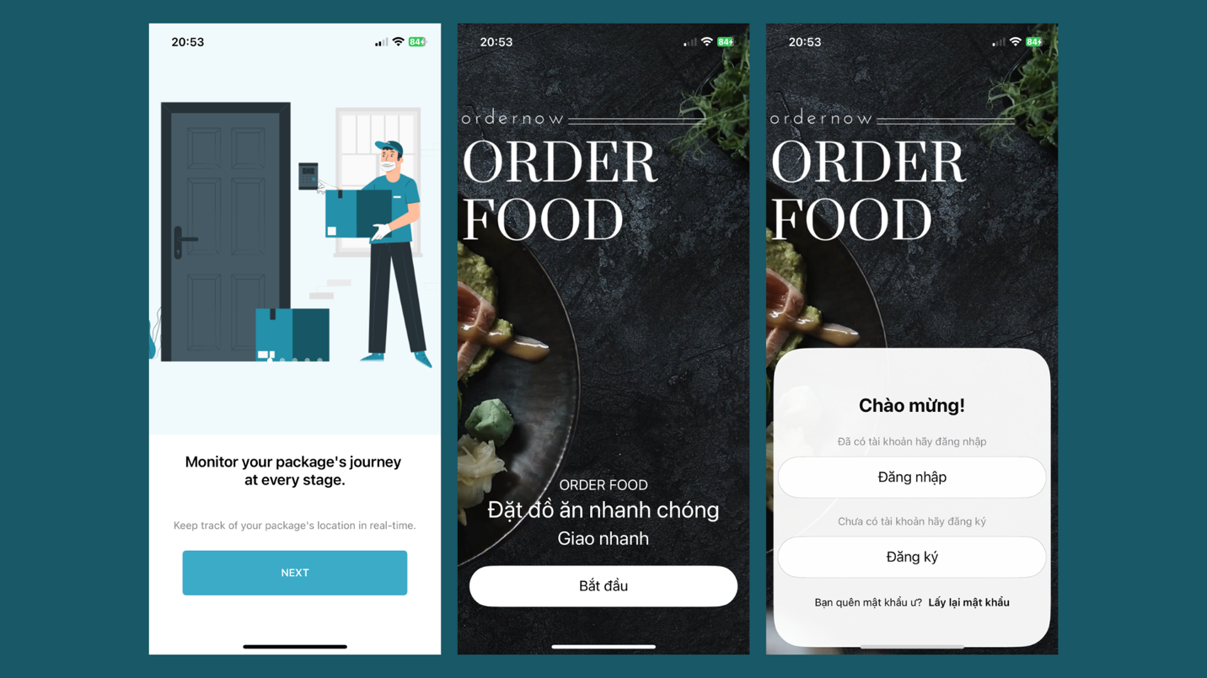

Hình ảnh 4: Màn hình chào mừng

1. **SignUp, SignIn, Resetpassword:**

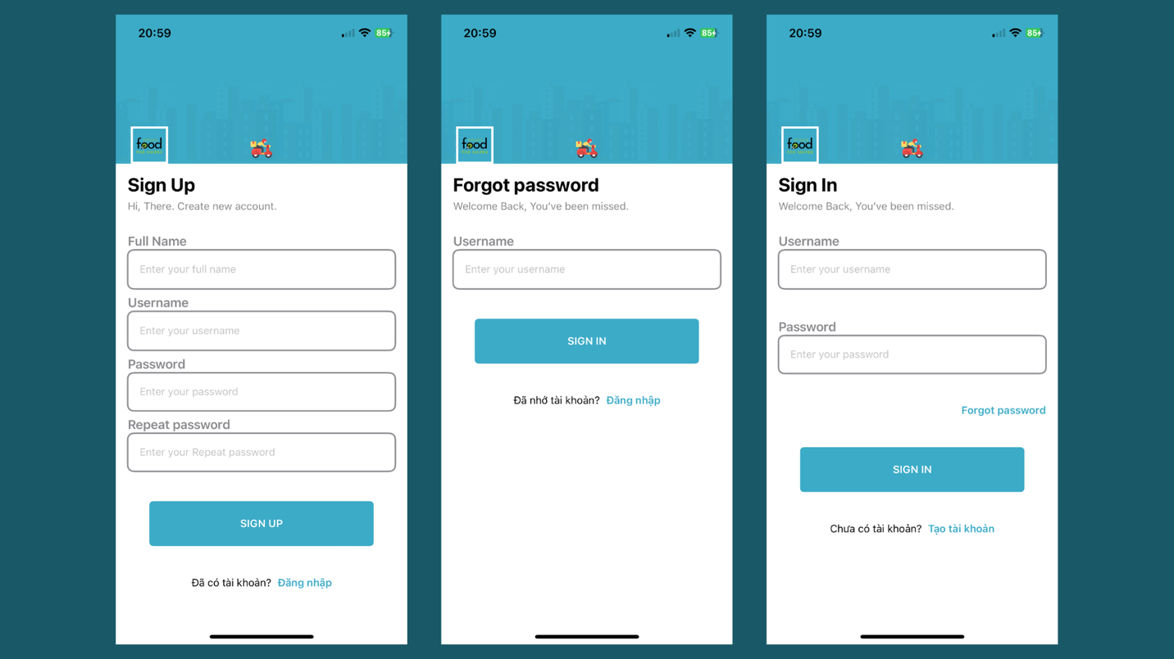

Hình ảnh 5: Đăng nhập, đăng ký, reset password

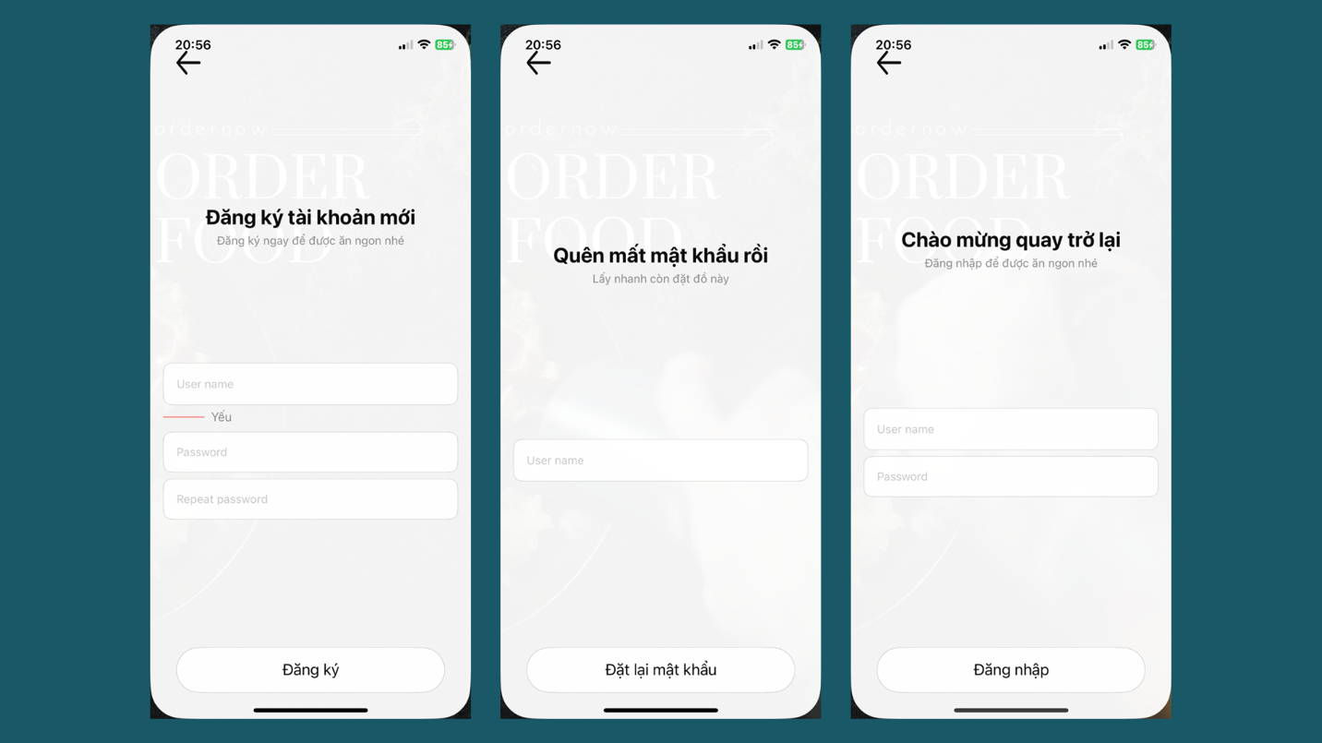

**Code đăng nhập:**

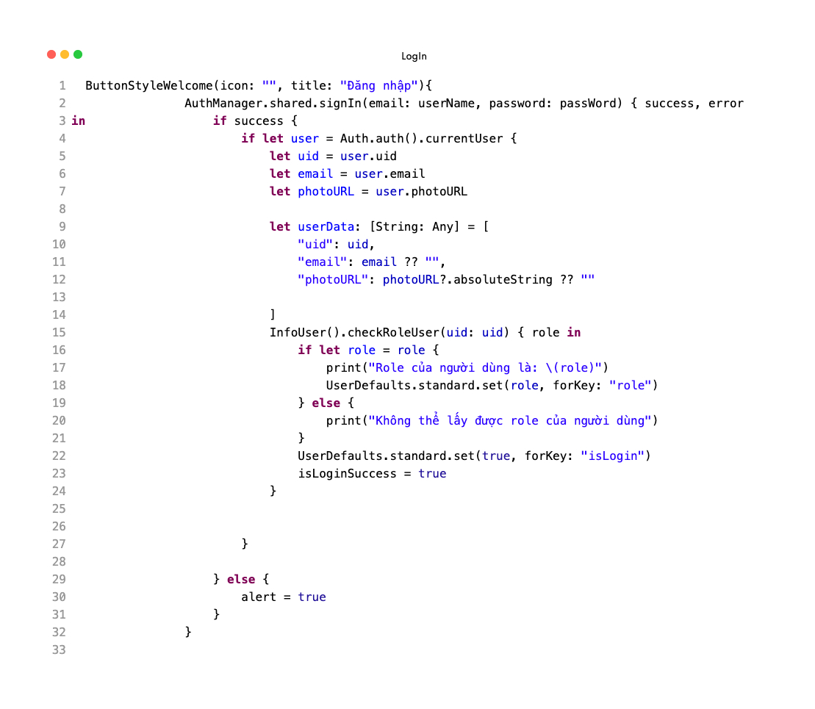

**Code đăng ký:**

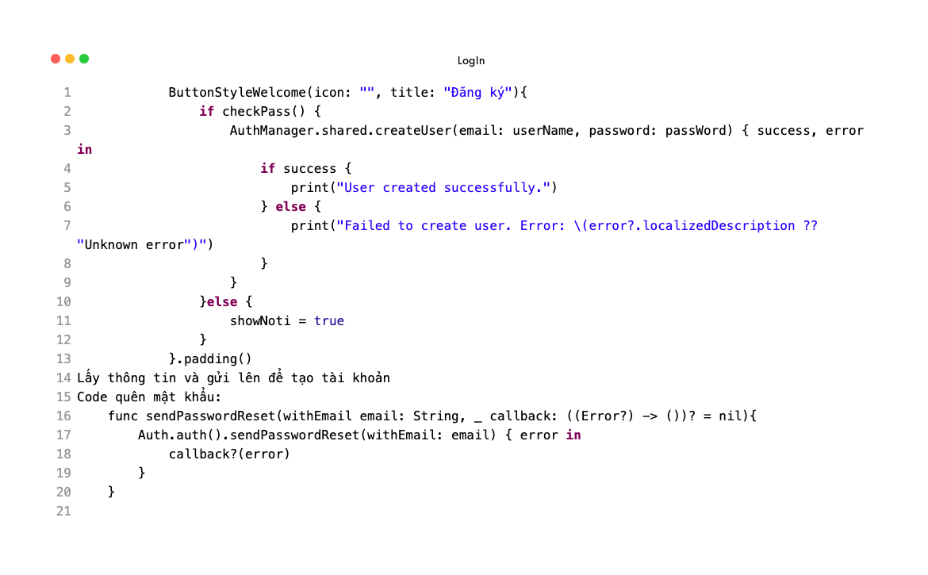

**Code khôi phục mật khẩu:**

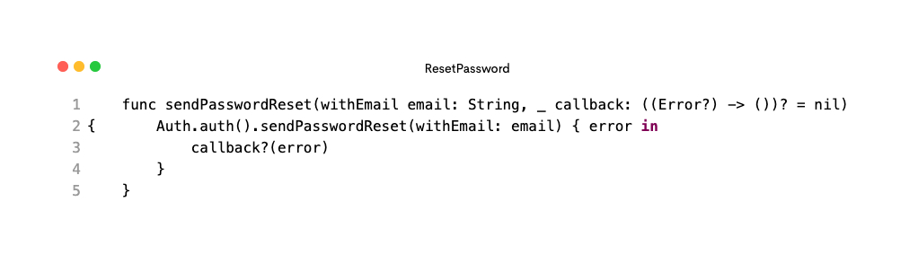

1. **Giao diện màn hình chính:**

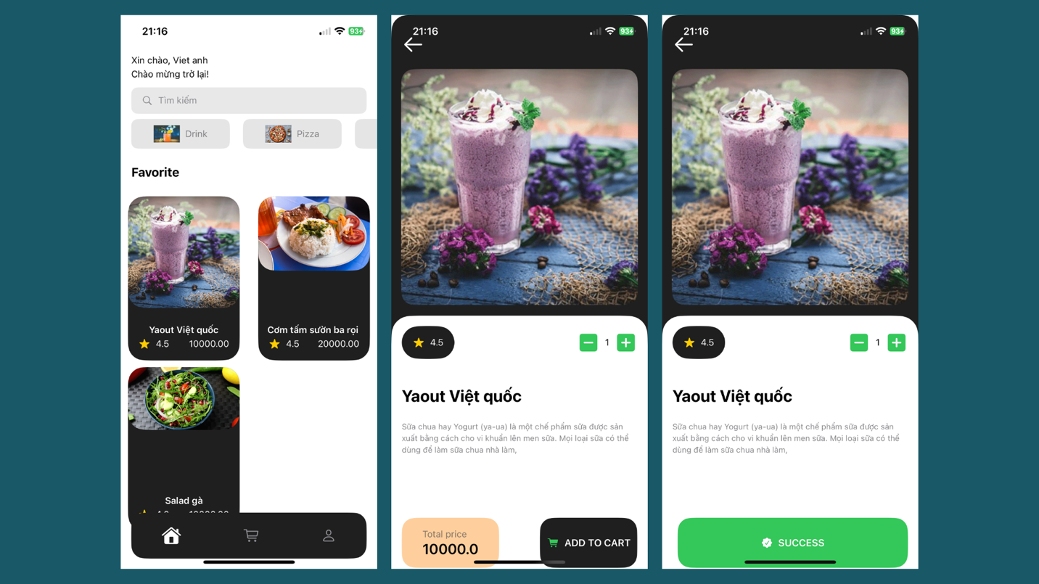

Hình ảnh 6: Màn hình chính, chi tiết sản phẩm

**Code lấy toàn bố sản phẩm:**

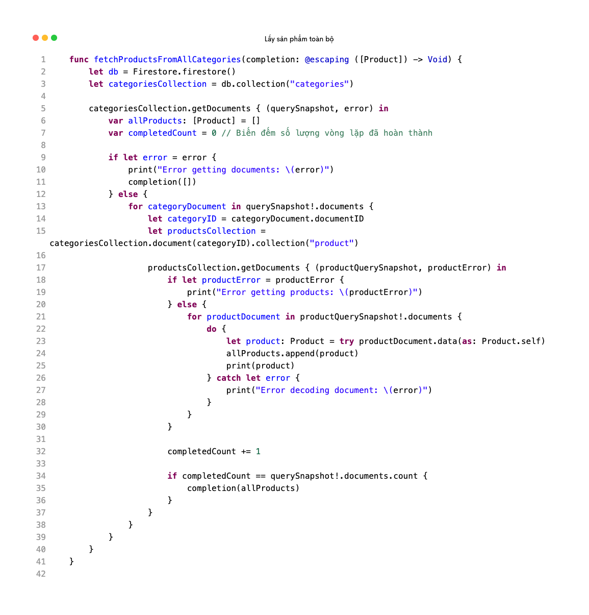

**Code lấy sản phẩm theo danh mục:**

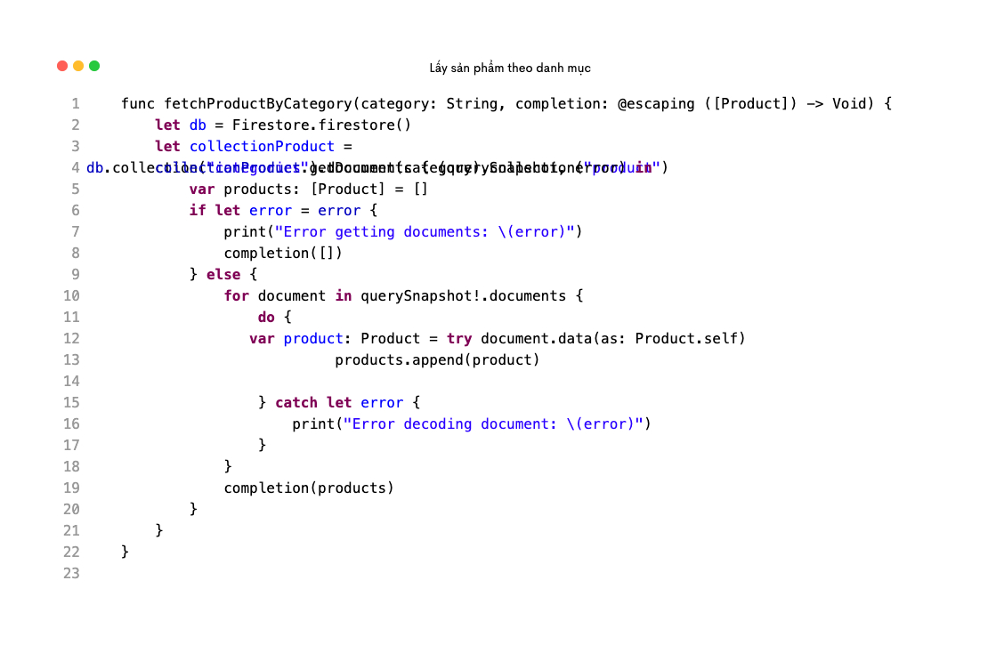

**Code fillter lọc sản phẩm:**

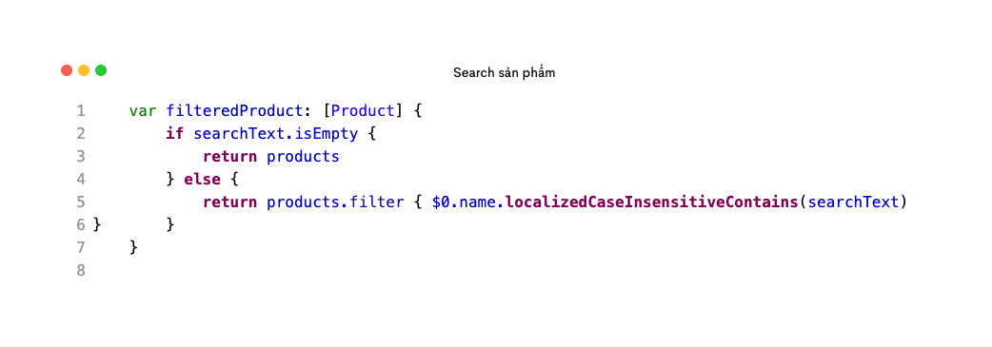

**Code thêm sản phẩm vào giỏ hàng**

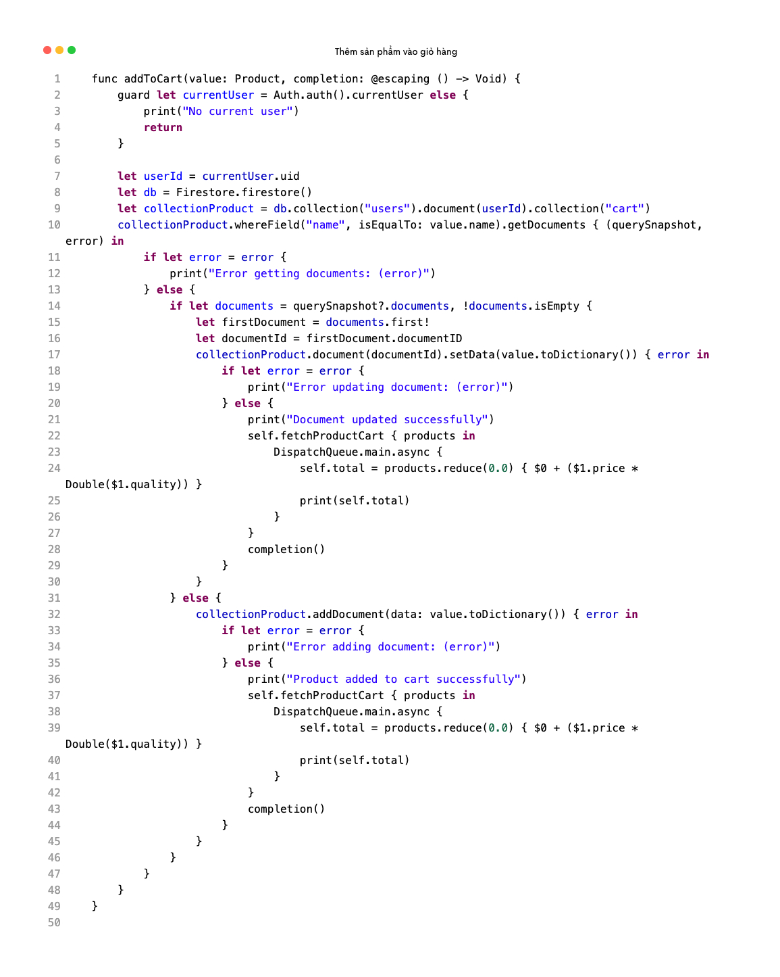

1. **Giao diện giỏ hàng và discount:**

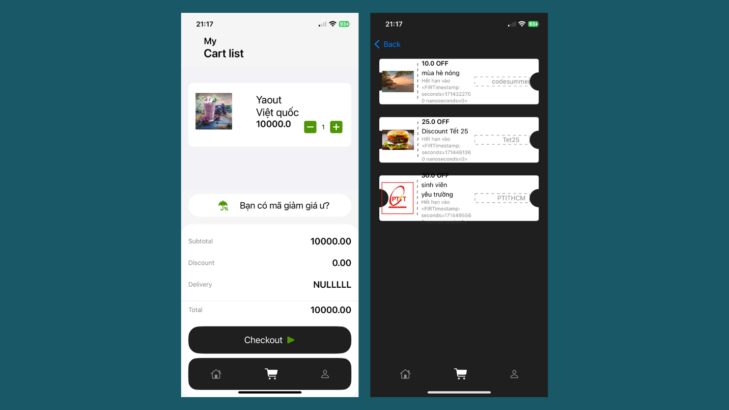

Hình ảnh 7: Giỏ hàng, mã giảm giá

**Code lấy sản phẩm trong giỏ hàng:**

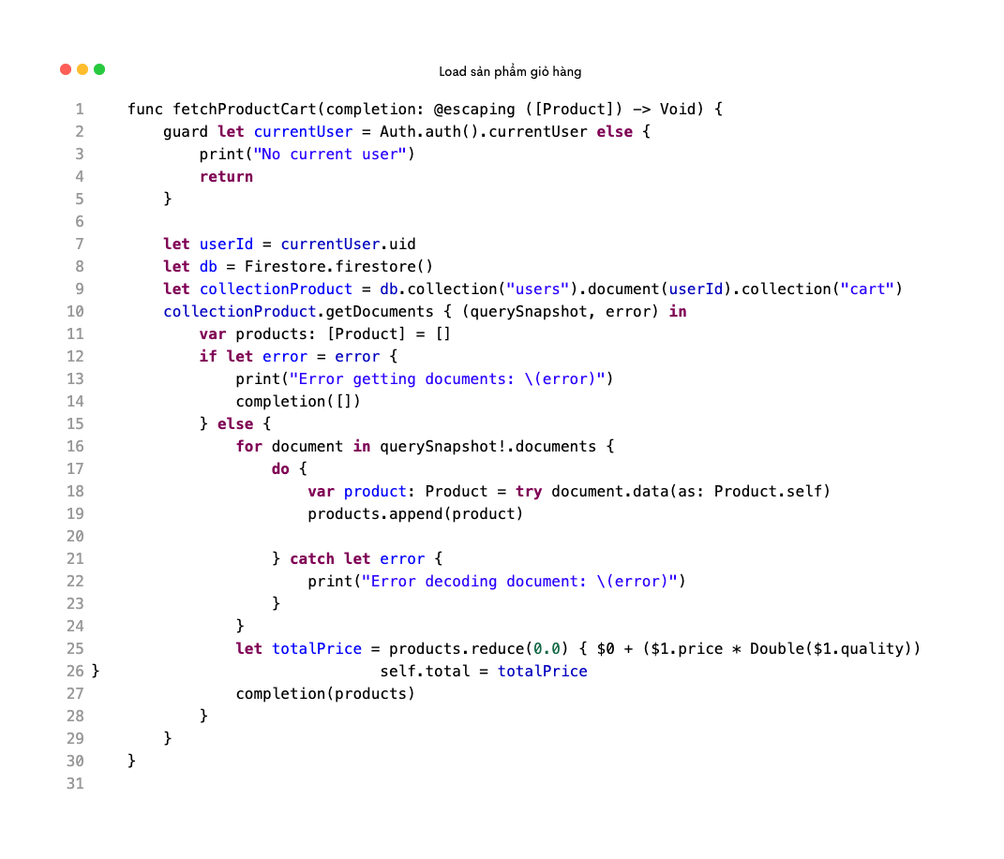

**Code lấy discount:**

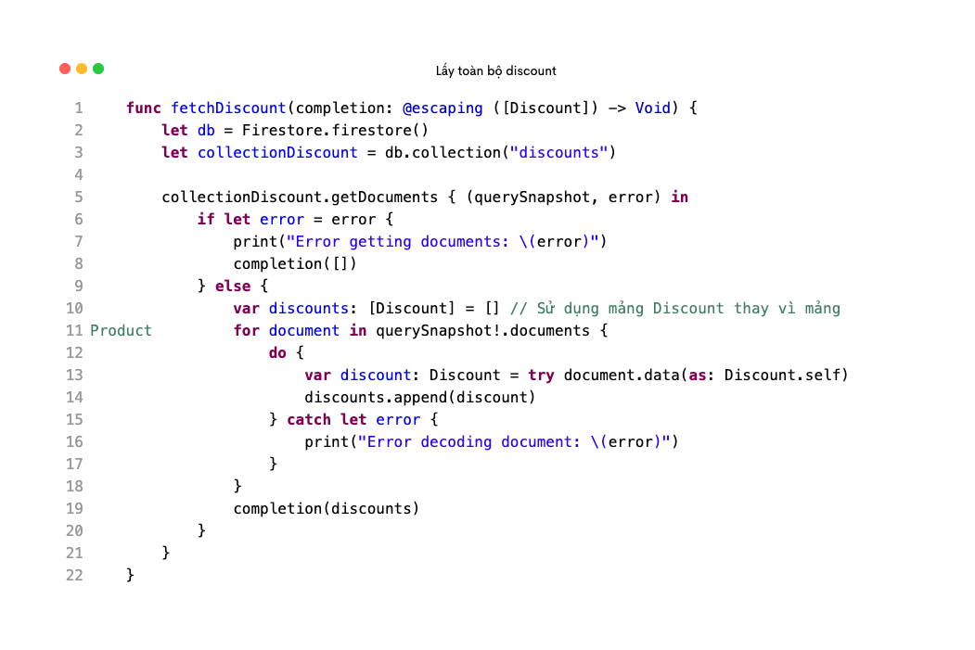

1. **Giao diện thanh toán:**

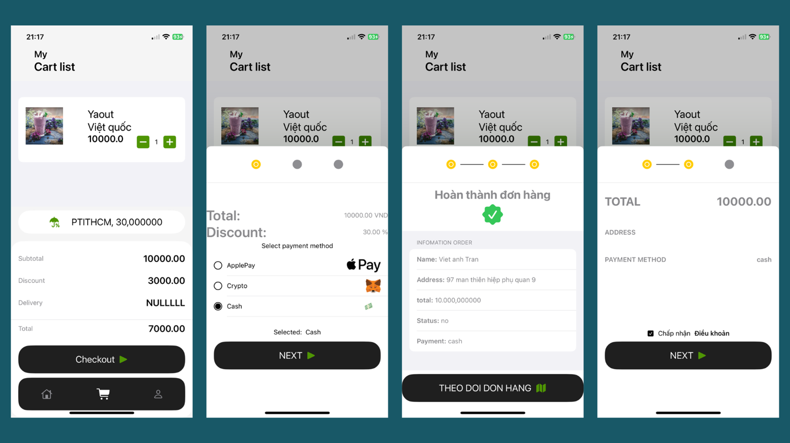

Hình ảnh 8: Thanh toán

**Code chuyển từ giỏ hàng sang đơn hàng:**

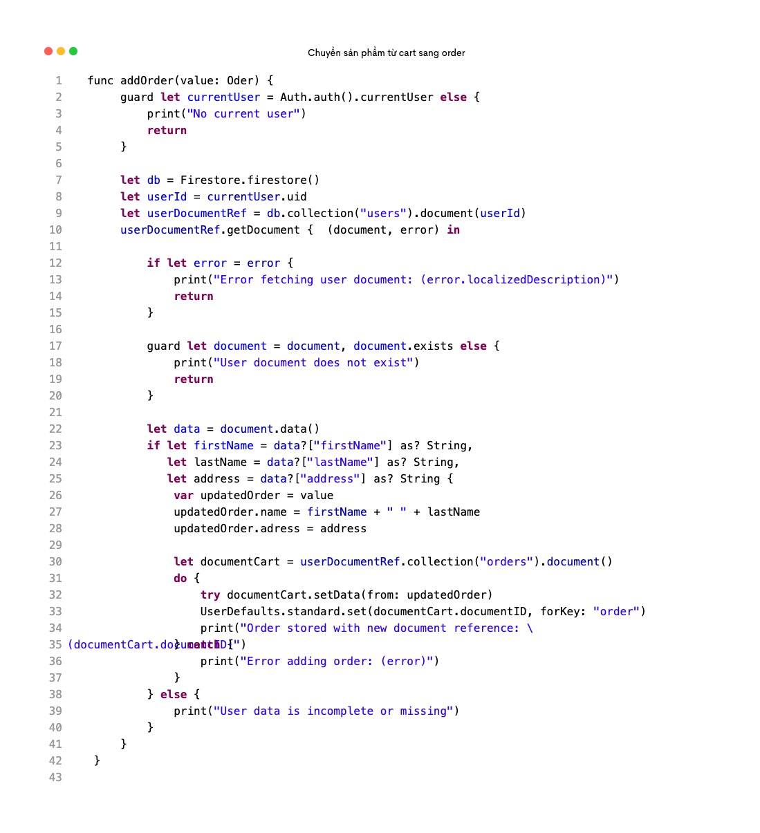

**Code đổi trạng thái thành công:**

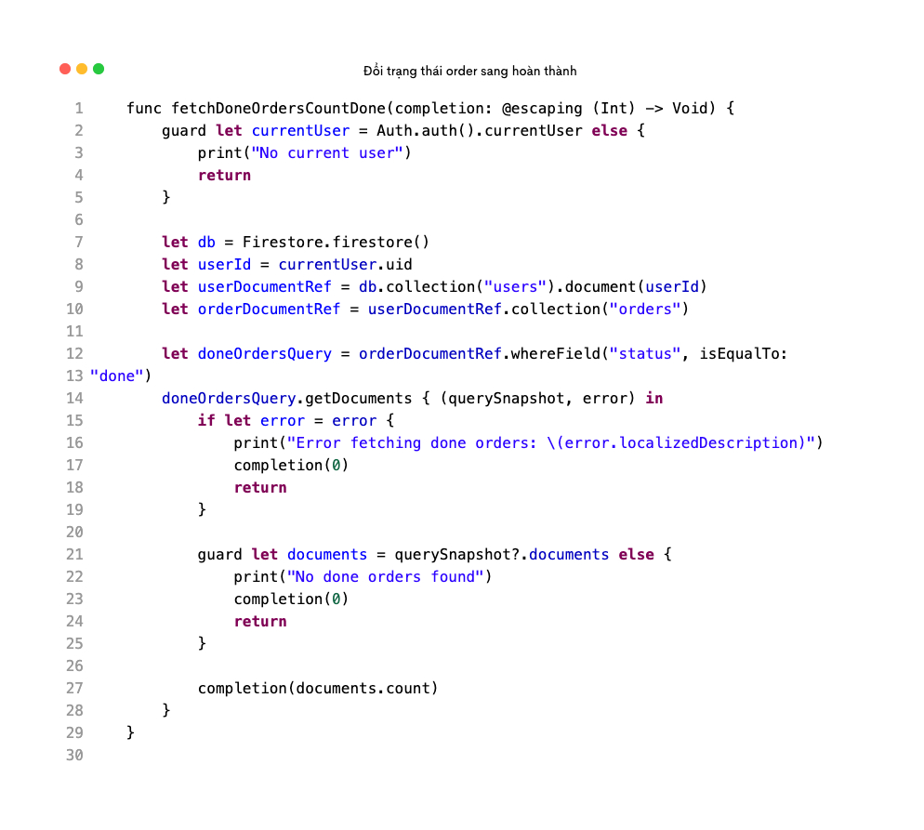

**Code đổi trạng thái sang thất bại**

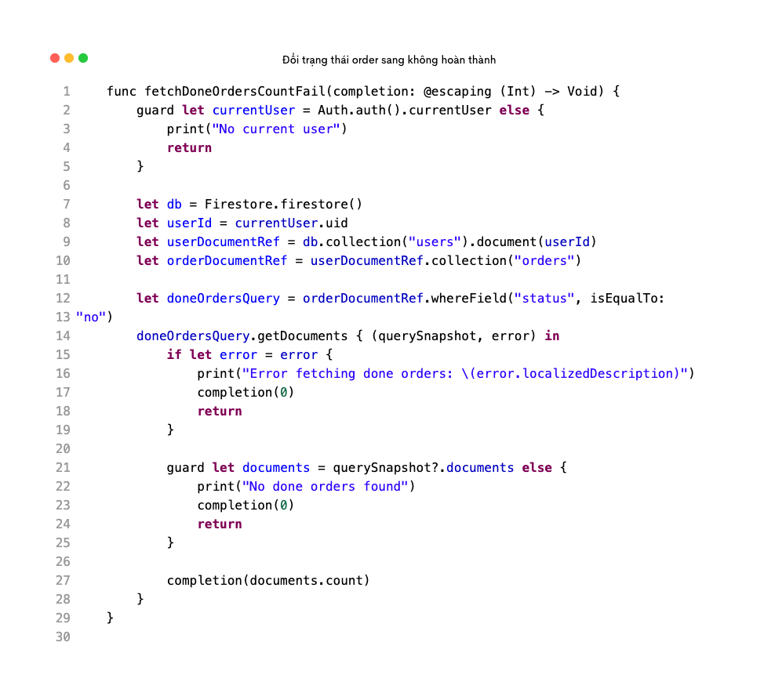

1. **Giao diện cài đặt, tài khoản và lịch sử đơn hàng:**

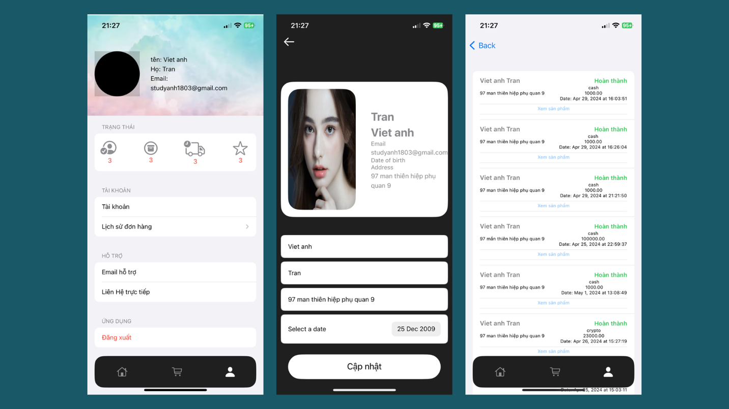

Hình ảnh 9: Cài đặt, tài khoản, lịch sử đơn hàng

**Code chỉnh sửa người dùng:**

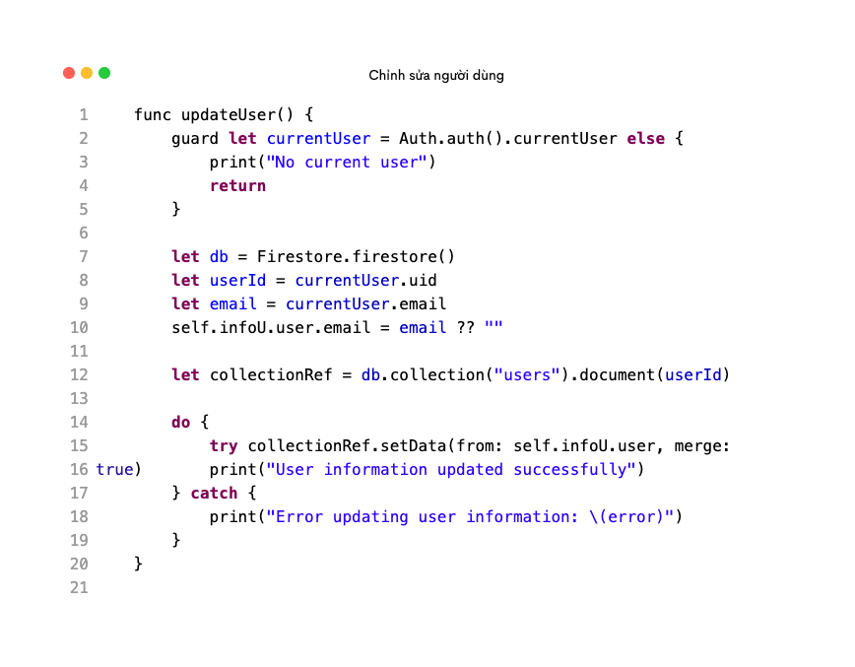

**Code lấy lịc sử đơn hàng của người dùng:**

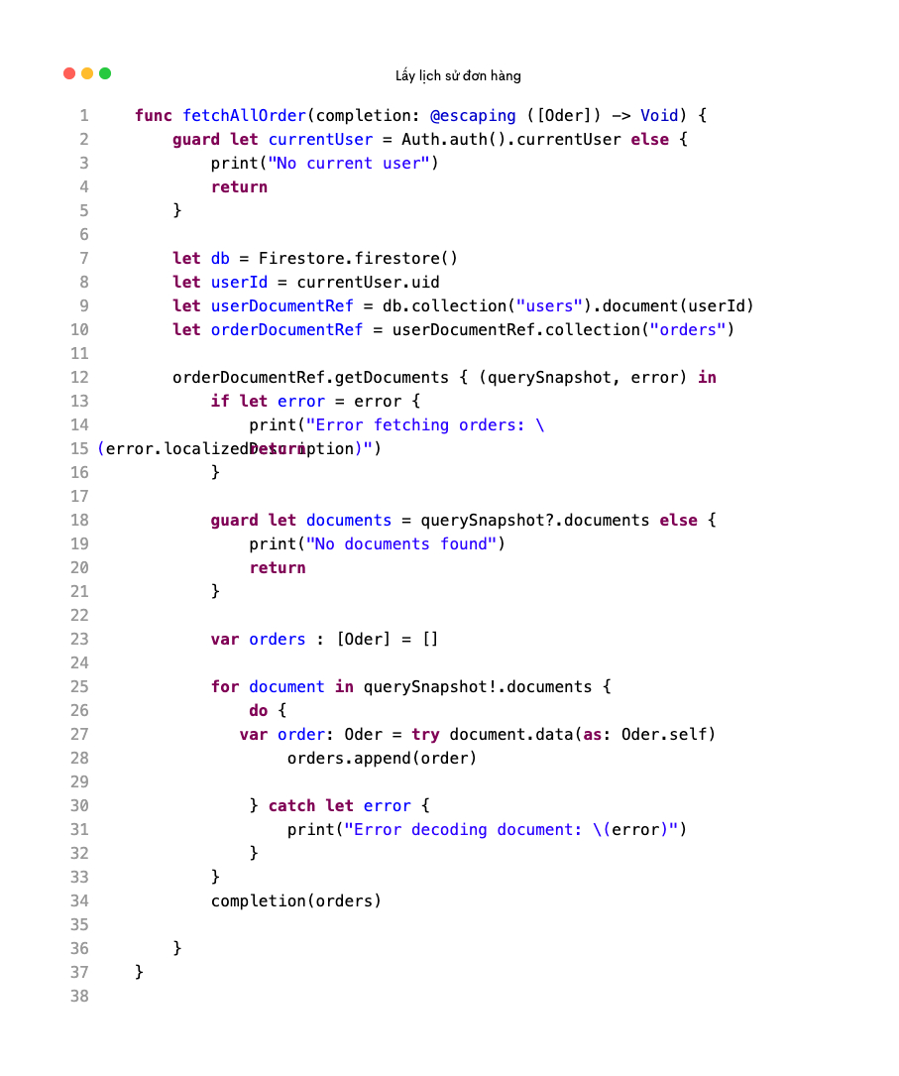

1. **Giao diện theo dõi đơn hàng:**

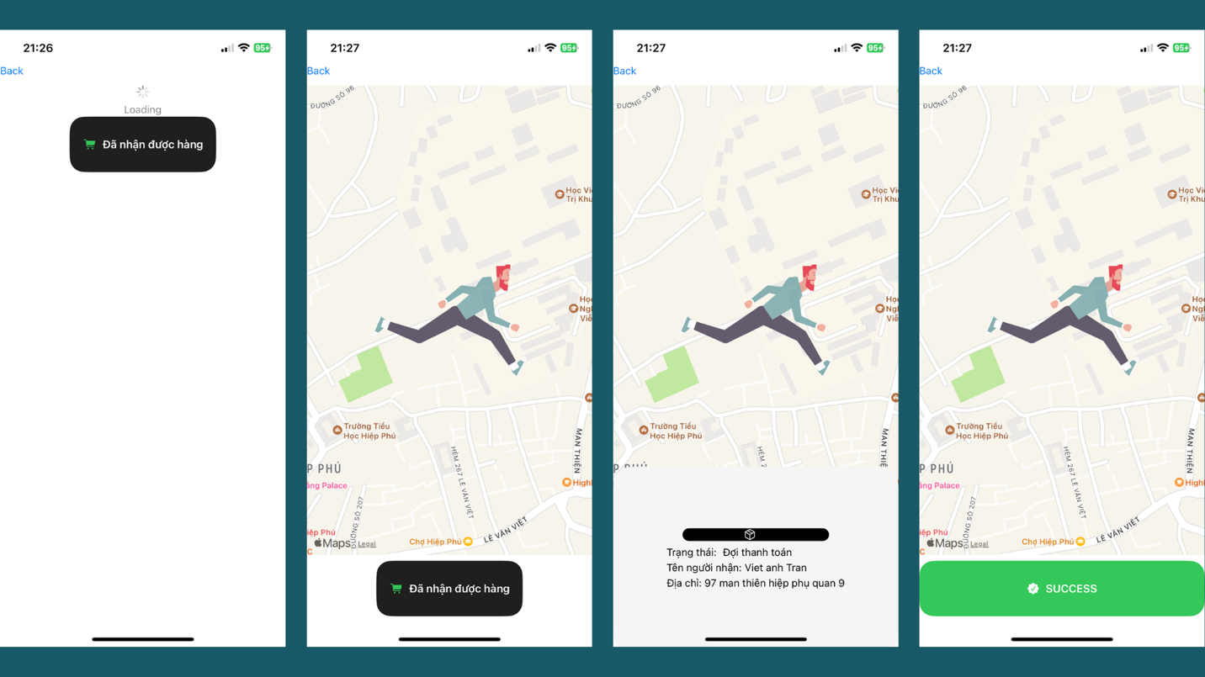

Hình ảnh 10: Theo dõi đơn hàng

**Code lấy vị trí của shipper:**

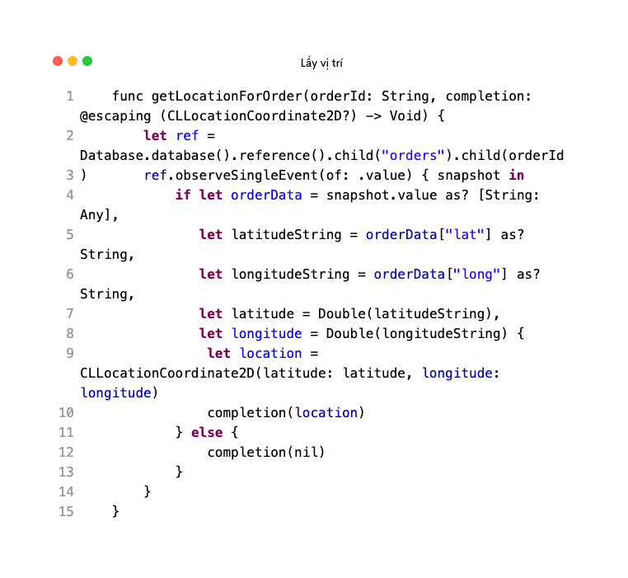

**Code đổi trạng thái đơn hàng:**

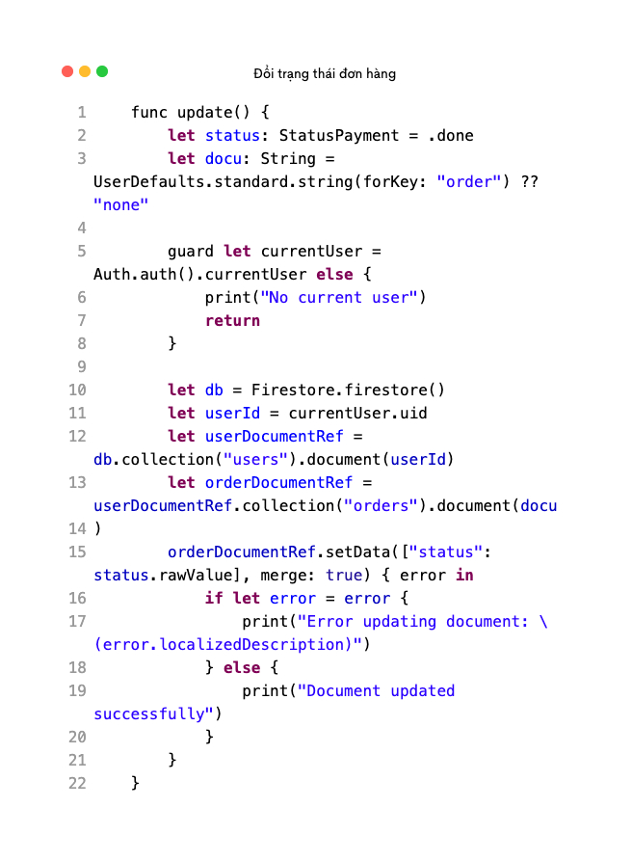

1. **Giao diện chính của admin:**

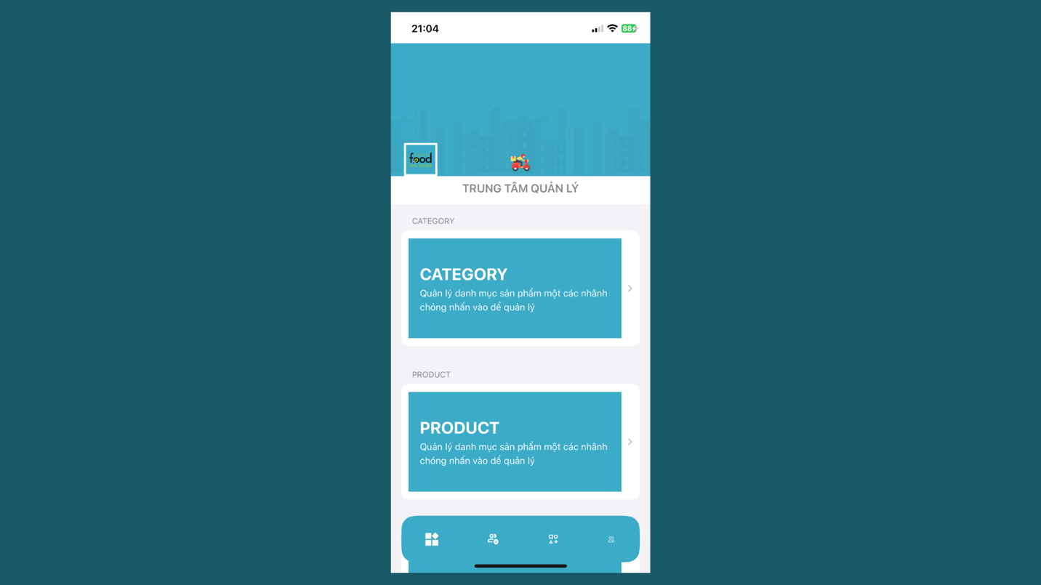

Hình ảnh 11: Màn hình chính admin

1. **Giao diện quản lý danh mục:**

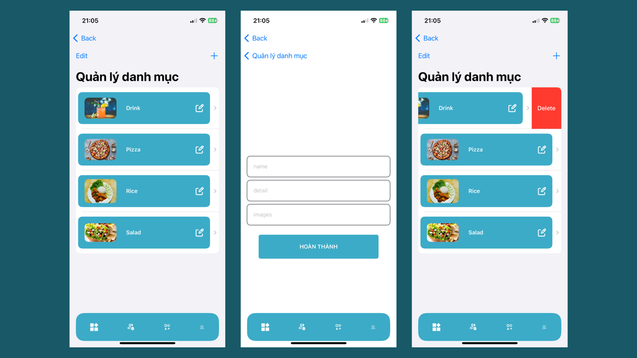

Hình ảnh 12L Quản lý danh mục

**Code thêm danh mục:**

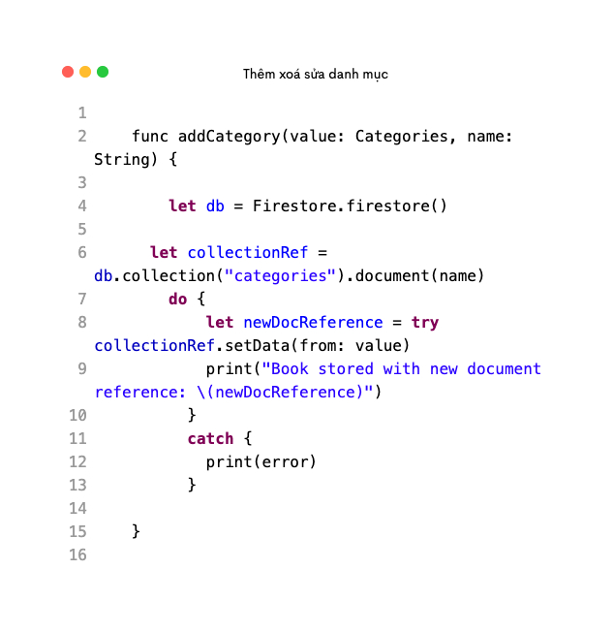

**Code xoá danh mục:**

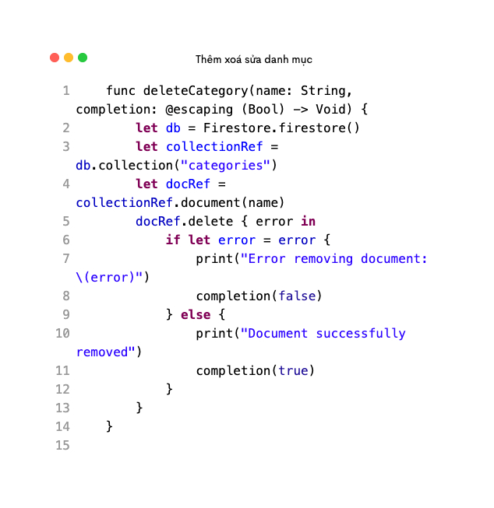

**Code update danh mục:**

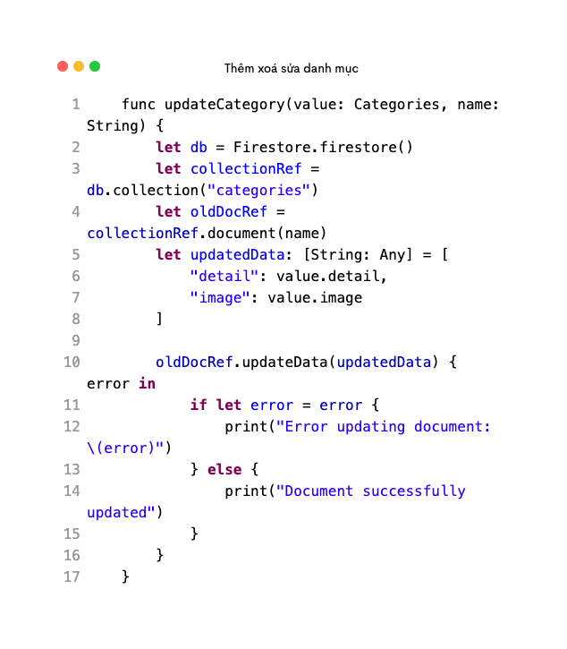

1. **Giao diện quản lý sản phẩm:**

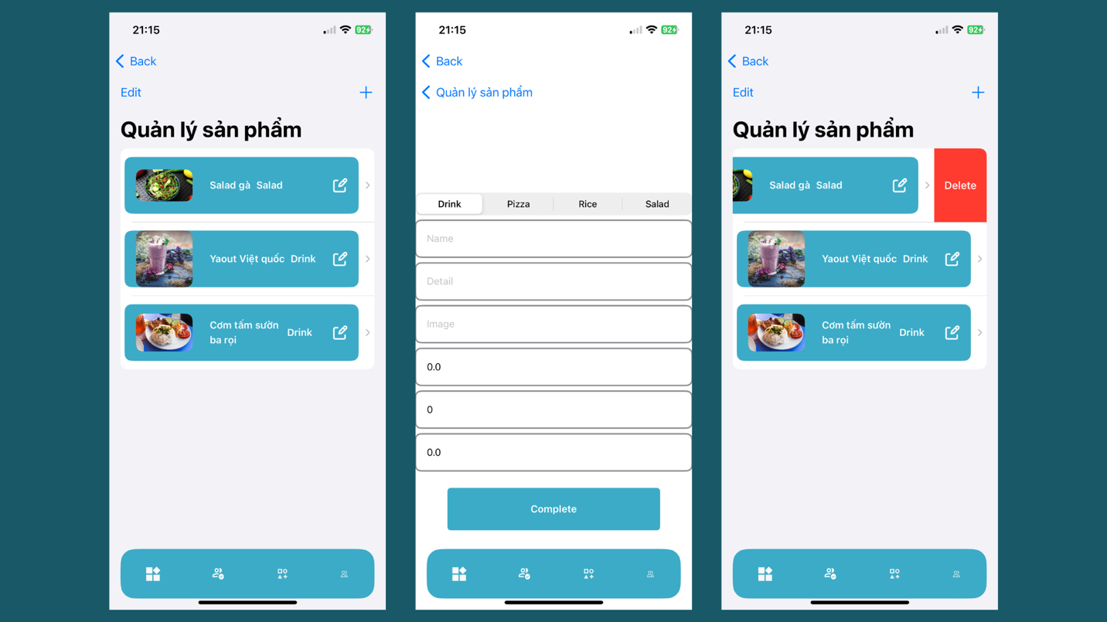

Hình ảnh 13: Quản lý sản phẩm

**Code thêm sản phẩm, sửa sản phẩm:**

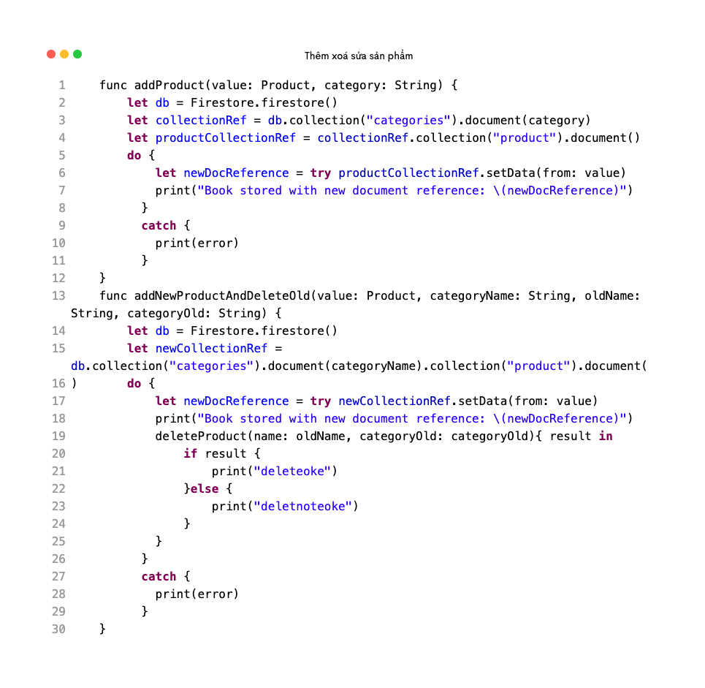

**Code xoá sản phẩm:**

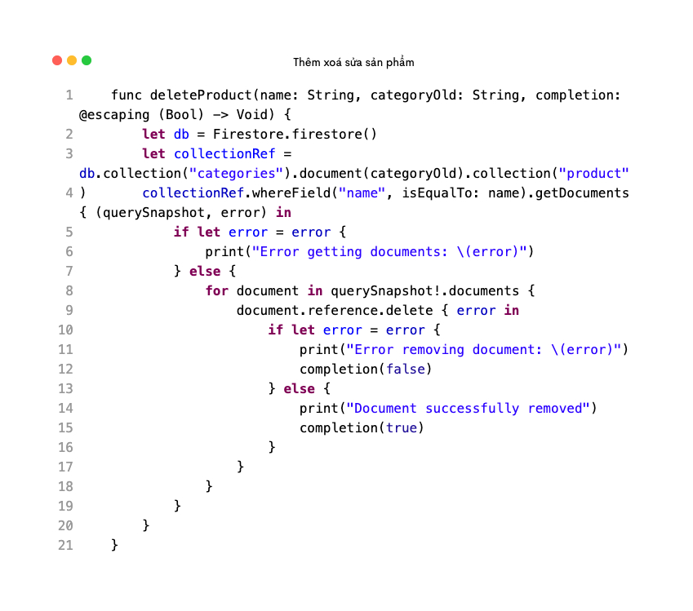

1. **Giao diện quản lý discount:**

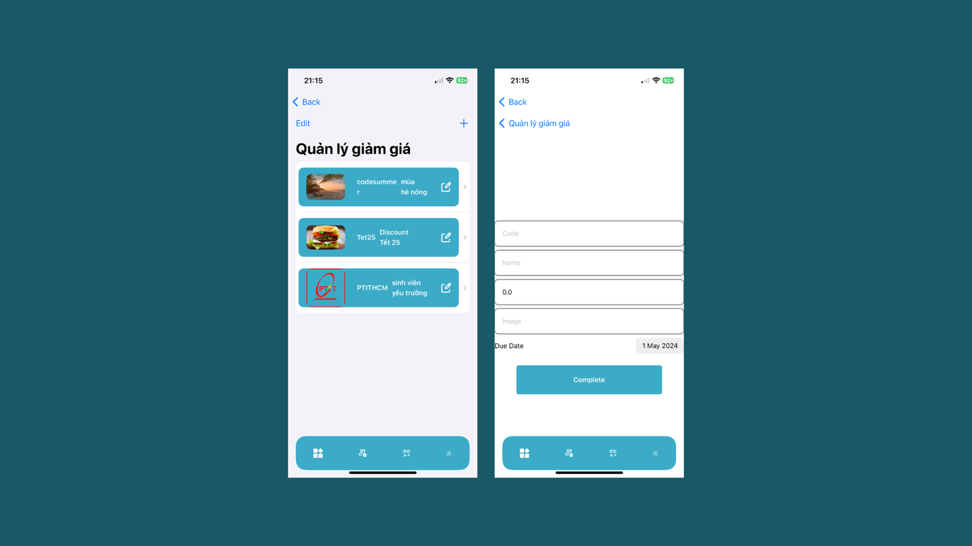

Hình ảnh 14: Quản lý discount

**Code thêm discount mới:**

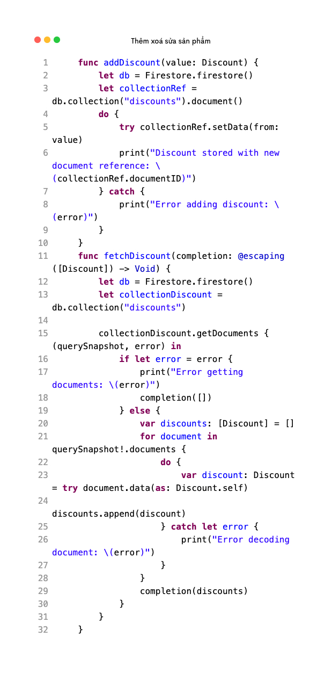

**Code xoá discount:**

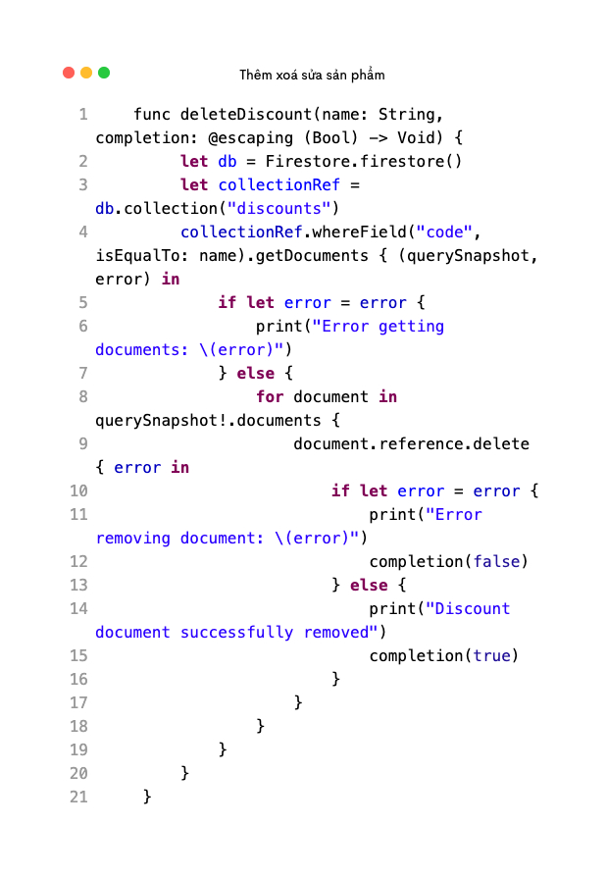

1. **Giao diện quản lý đơn hàng:**

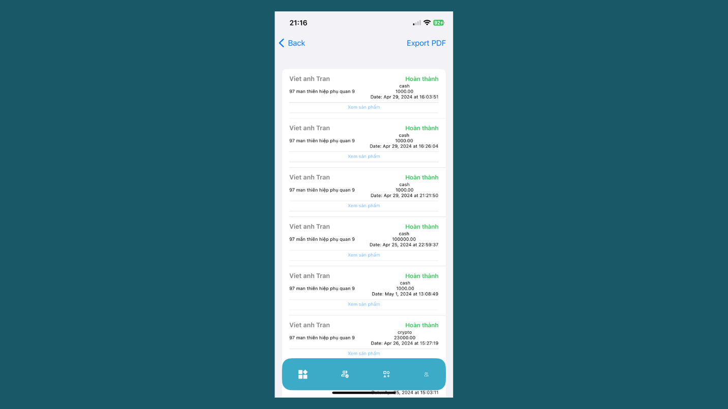

Hình ảnh 15: Quản lý đơn hàng

**Code lấy toàn bộ lịch sử đơn hàng:**

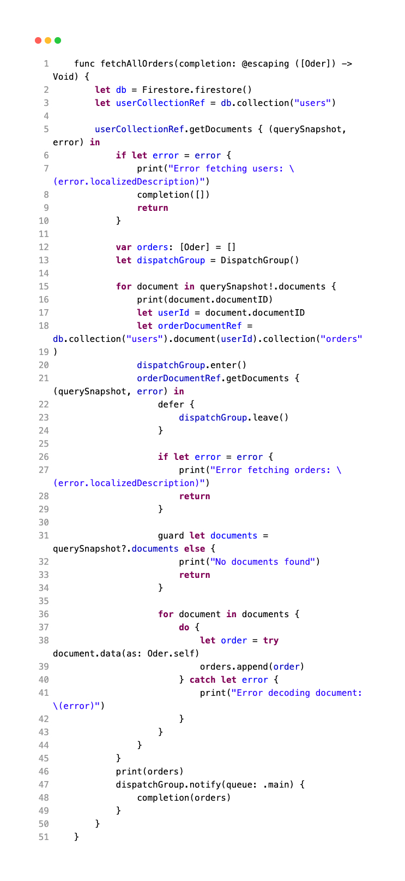

1. **Giao diện xác nhận người mới:**

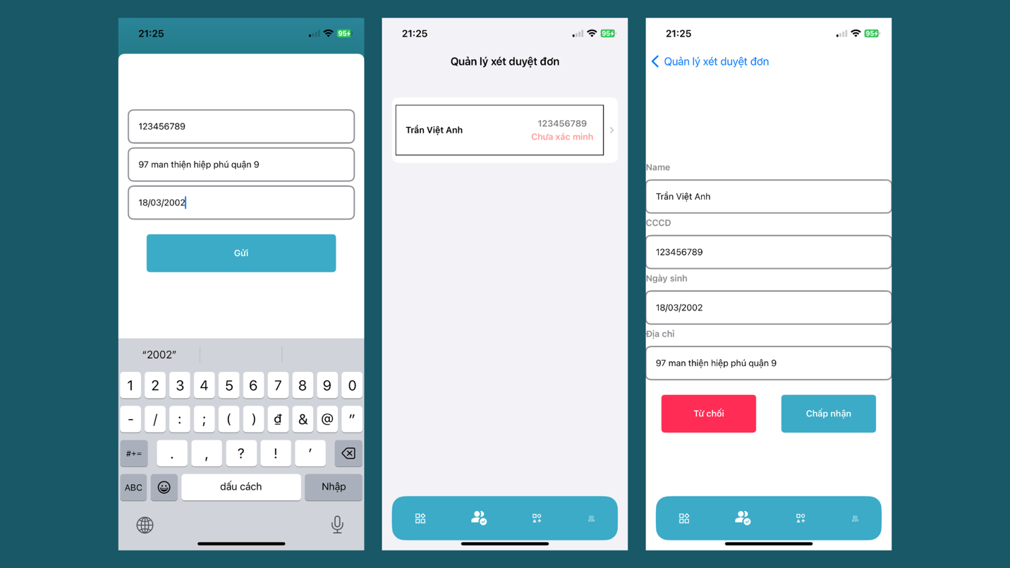

Hình ảnh 16: Xác thực người giao hàng

**Code lấy ra shipper muốn xác minh:**

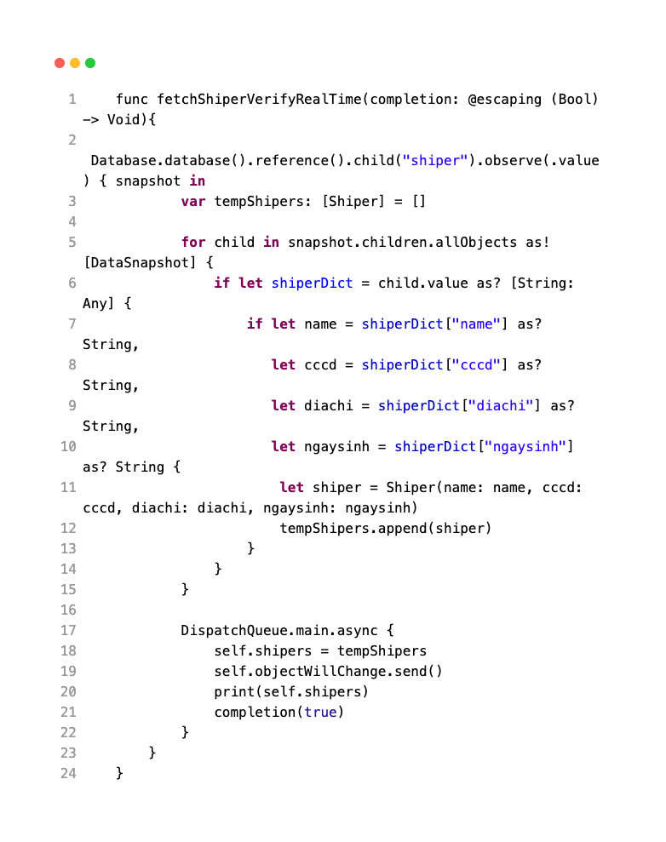

**Code lấy ra các shipper đã được xác minh để giao đơn hàng:**

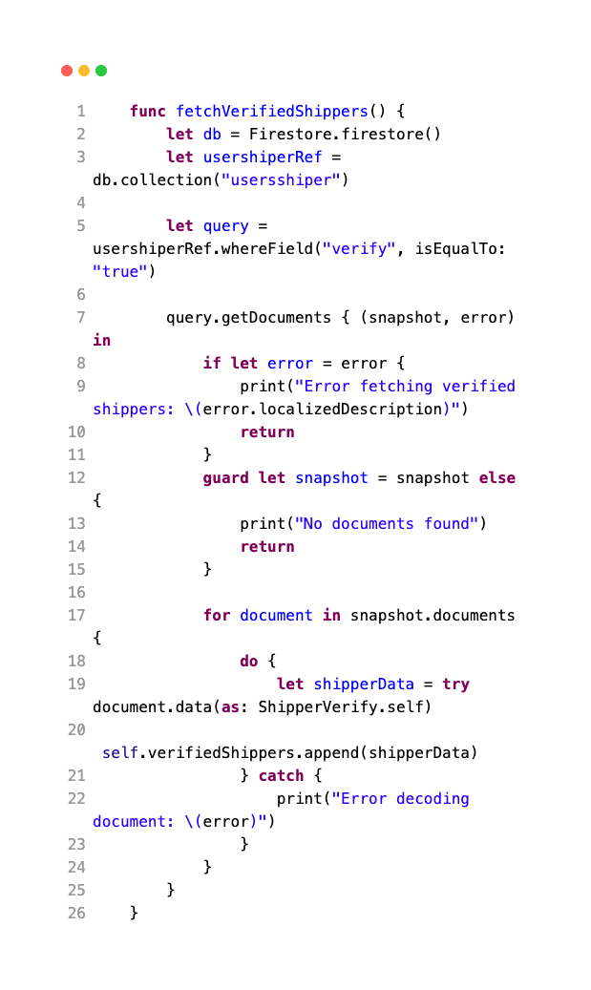

1. **Giao diện nhận đơn hàng:**

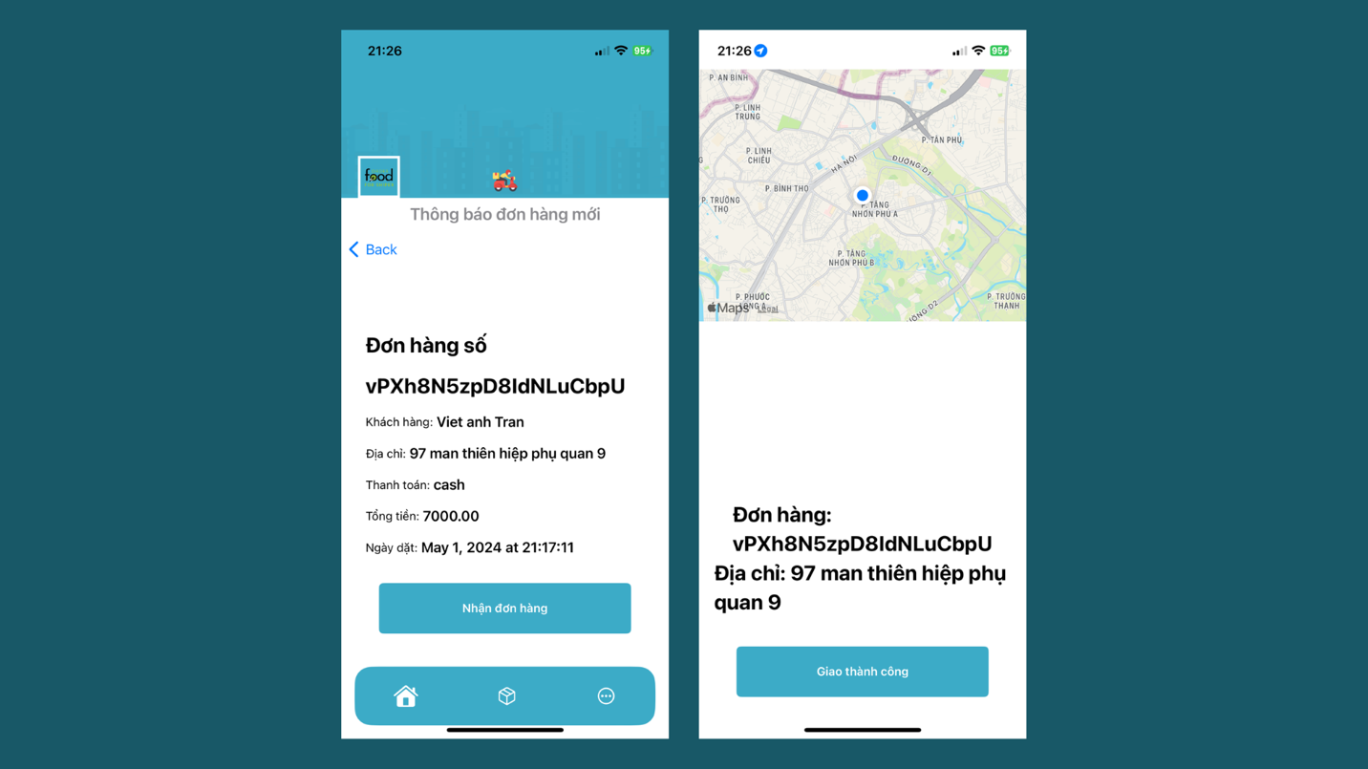

Hình ảnh 17: Người giao hàng tiếp nhận đơn hàng mới

**Code update vị trí hiện tại:**

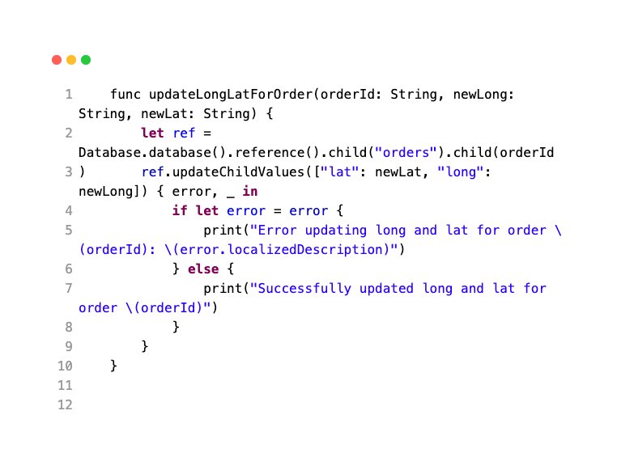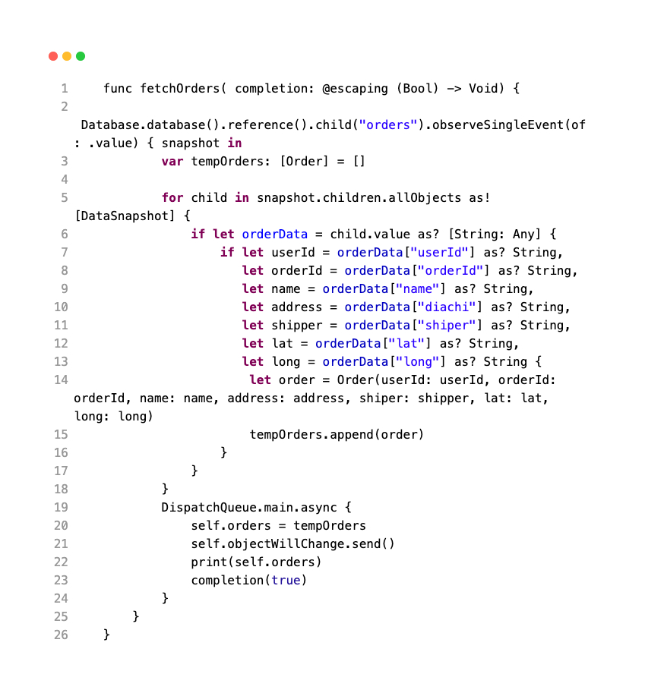

# **CHƯƠNG 3: KẾT LUẬN & KIẾN NGHỊ**

1. **Kết luận:**

Qua quá trình nghiên cứu, thiết kế, và phát triển ứng dụng đặt thức ăn, có thể thấy rằng việc sử dụng Firebase làm cơ sở dữ liệu backend đã đem lại nhiều lợi ích. Nó không chỉ giúp tăng tốc độ phát triển ứng dụng nhờ vào dịch vụ thân thiện và dễ sử dụng mà còn cung cấp một giải pháp quản lý dữ liệu hiệu quả, linh hoạt và có khả năng mở rộng cao. Việc tích hợp Firebase giúp quản lý thông tin người dùng, đơn hàng, và dữ liệu menu trở nên trơn tru hơn, đồng thời đảm bảo tính nhất quán của dữ liệu được cập nhật và đồng bộ hóa nhanh chóng giữa ứng dụng và cơ sở dữ liệu.

Trải nghiệm mượt mà,

1. **Kiến nghị:**
2. **Nâng Cấp Cơ Sở Dữ liệu:**

Để cải thiện khả năng phục vụ cho một lượng lớn người dùng đồng thời, việc nâng cấp cơ sở dữ liệu để xử lý tốt hơn các truy vấn phức tạp cùng lúc là cần thiết. Điều này có thể liên quan đến việc sử dụng các tính năng Firebase cao cấp hơn hoặc tích hợp thêm các dịch vụ cloud khác để mở rộng và tối ưu hóa hiệu suất hệ thống.

1. **Tối Ưu Hóa Trải Nghiệm Người Dùng:**

Mặc dù ứng dụng đã hoàn thành với nhiều tính năng nổi bật, việc không ngừng tối ưu hóa trải nghiệm người dùng thông qua giao diện người dùng mượt mà, thời gian phản hồi nhanh và đặc biệt là tính năng tùy chỉnh cá nhân hóa cho từng người dùng là việc làm cần thiết để duy trì và thu hút khách hàng.

1. **Bảo Mật Dữ Liệu:**

Đảm bảo bảo mật thông tin cá nhân và dữ liệu giao dịch của người dùng là ưu tiên hàng đầu. Việc định kỳ xem xét và cập nhật các quy định bảo mật, cùng với việc sử dụng các công nghệ mã hóa tiên tiến sẽ giúp tăng cường độ an toàn cho hệ thống.

# **REFERENCES**

**Figma:** https://www.figma.com/file/jYpYWfJxUwstHeyej6mvI7/AppOrderFood?type=design&node-id=1%3A1010&mode=design&t=DMxSpj1j8iJHBOFC-1

**Github:** App admin & shipper[henrytran1803/AdminShipperApp (github.com)](https://github.com/henrytran1803/AdminShipperApp)

App Order Food: [henrytran1803/AppOrderFood: App ios orderfood use api (github.com)](https://github.com/henrytran1803/AppOrderFood)